TRƯỜNG ĐẠI HỌC CÔNG NGHỆ THÔNG TIN
VÀ TRUYỀN THÔNG VIỆT - HÀN
KHOA KĨ THUẬT MÁY TÍNH VÀ ĐIỆN TỬ


BÁO CÁO
ĐỒ ÁN CHUYÊN NGHÀNH 1
ĐỀ TÀI:
HỆ THỐNG NHÀ THÔNG MINH KẾT HỢP CÔNG NGHỆ AI

Sinh viên thực hiện : Bùi Trần Bảo Phúc
Mã sinh viên : 23CE.B019
Giảng viên hướng dẫn : TS. Phan Thị Lan Anh

Đà Nẵng, tháng 05 năm 2026

NHẬN XÉT CỦA GIẢNG VIÊN HƯỚNG DẪN

Đà Nẵng, ngày …. tháng …. năm 2026
Giảng viên hướng dẫn

TS. Phan Thị Lan Anh

LỜI CẢM ƠN

Em xin gửi lời cảm ơn chân thành đến TS. Phan Thị Lan Anh, người đã luôn hỗ trợ và chỉ dẫn em trong suốt quá trình nghiên cứu và triển khai đề tài "HỆ THỐNG NHÀ THÔNG MINH KẾT HỢP AI". Sự quan tâm và thời gian cô dành cho em đã giúp em hiểu sâu hơn về các nguyên lý và ứng dụng của hệ thống trong thực tế.
Qua quá trình nghiên cứu và thực hành, em nhận thấy rằng hệ thống không chỉ mang lại những giải pháp tiện lợi cho người dùng mà từ hệ thống này chúng ta có thể áp dụng vào thực tế để mọi người có thể nâng cao đời sống mang lại sự an toàn,tiện lợi cũng như tính bảo mật.Bên cạnh đó hệ thống còn kết hợp với công nghệ AI mang lại cho người dùng những trải nghiệm mới mẻ tiện lợi. Những lời khuyên và hướng dẫn từ cô đã giúp em vượt qua khó khăn và hoàn thành đề tài này một cách thành công.
Em cũng xin gửi lời cảm ơn đến bạn bè, gia đình và những người thân yêu, những người đã luôn động viên và hỗ trợ em trong suốt thời gian qua.
Một lần nữa, em xin chân thành cảm ơn sự giúp đỡ và khích lệ từ cô, chính nhờ sự tận tình của cô mà em có thể hoàn thành đề tài này.

MỤC LỤC

NHẬN XÉT CỦA GIẢNG VIÊN HƯỚNG DẪN i
LỜI CẢM ƠN ii
MỤC LỤC iii
DANH MỤC BẢNG BIỂU v
DANH MỤC HÌNH ẢNH vi
CHƯƠNG 1. MỞ ĐẦU 1
1.1. Lý do chọn đề tài 1
1.2. Mục tiêu nghiên cứu 1
1.3. Đối tượng và phạm vi nghiên cứu 2
1.4. Phương pháp nghiên cứu 2
1.5. Kết cấu đề tài 2
CHƯƠNG 2: TÌM HIỂU LINH KIỆN 4
2.1. Khối nguồn 4
2.2. Vi điều khiển ESP32 4
2.2.1. Giới thiệu về ESP32 4
2.2.2. Kiến trúc và cấu hình phần cứng 4
2.2.3. Ngoại vi của ESP32 8
2.3. Khối hiển thị 11
2.3.1. Giới thiệu qua về màn hình LCD 1602 I2C Error! Bookmark not defined.
2.3.2. Chức năng 4 chân của LCD 1602 I2C Error! Bookmark not defined.
2.3.3. Các lệnh điều khiển LCD 16X2 Error! Bookmark not defined.
2.4. Khối RFID Error! Bookmark not defined.
2.5. Khối cảm biến vân tay Error! Bookmark not defined.
2.6. Khối bàn phím Error! Bookmark not defined.
2.7. Khối động cơ servo Error! Bookmark not defined.
2.8. Giao diện Web của hệ thống 21
CHƯƠNG 3. THIẾT KẾ HỆ THỐNG 21
3.1. Sơ đồ khối 22
3.2. Sơ đồ mạch 22
3.3. Nguyên lý hoạt động của mạch 22
CHƯƠNG 4. THỰC THI PHẦN CỨNG 26
4.1. Lưu đồ thuật toán 26
4.2. Phần mềm điều khiển giao tiếp 26
4.3. Mô tả quá trình hoạt động của mạch 28
4.4. Hệ thống hoàn chỉnh thực tế 31
KẾT LUẬN 32
TÀI LIỆU THAM KHẢO 35
PHỤ LỤC 36

DANH MỤC BẢNG BIỂU

Bảng 2.1. Các chân nguồn ESP32 6
Bảng 2.2. Các chân ADC (Analog- to- Digital Converter) 6
Bảng 2.3. Các chân DAC (Digital- to- Analog Output) 6
Bảng 2.4. Các chân UART (Serial) 7
Bảng 2.5. Các chân SPI 7
Bảng 2.6. Các chân I2C 7
Bảng 2.7. Các chân Touch Sensor ( Cảm ứng điện dung) 7
Bảng 2.8. Các chân nên tránh hoặc cẩn thận khi sử dụng 8
Bảng 2.9. UART – Giao tiếp nối tiếp 9
Bảng 2.10. Chân LCD 17
Bảng 4.1. Cấu trúc phần mềm 27

DANH MỤC HÌNH ẢNH

Hình 2.1. Board mở rộng esp32 4
Hình 2.2. Sơ đồ chân ESP32- WROOM- 32 5
Hình 2.3. Sơ đồ chân ESP32 5
Hình 2.4. ESP32 linh kiện thực tế 6
Hình 2.5. Khối hiển thị mô phỏng Error! Bookmark not defined.
Hình 2.6. LCD 1602 I2C thực tế Error! Bookmark not defined.
Hình 2.7. Khối RFID mô phỏng Error! Bookmark not defined.
Hình 2.8. Hình ảnh module RFID thực tế 18
Hình 2.9. Khối báo cảm biến vân tay mô phỏng Error! Bookmark not defined.
Hình 2.10. AS608 linh kiện thực tế 18
Hình 2.11. Khối bàn phím mô phỏng Error! Bookmark not defined.
Hình 2.12. Khối động cơ servo mô phỏng 19
Hình 2.13. Động cơ servo thực tế 20
Hình 2.14. Giao diện web điều khiển đóng/mở 21
Hình 2.15. Giao diện web thiết lập mật khẩu vật lý và vân tay 21
Hình 3.1. Sơ đồ khối 22
Hình 3.2. Sơ đồ mạch 22
Hình 4.1. Lưu đồ thuật toán 26
Hình 4.2. Hình ảnh mạch thực tế. 31

CHƯƠNG 1. MỞ ĐẦU

  - Lý do chọn đề tài
Trong bối cảnh công nghệ ngày cảng phát triển mạnh mẽ, các hệ thống nhà thông minh đang dần trở thành xu hướng phổ biến trong cuộc sống hiện đại. Việc ứng dụng công nghệ vào quản lý và điều khiển các thiết bị trong gia đình không chỉ mang lại sự tiện nghi mà còn giúp nâng cao tính an toàn, tiết kiệm năng lượng và tối ưu hóa trải nghiệm cho người sử dụng.Đặc biệt, sự phát triển của trí tuệ nhân tạo (AI) đã mở ra nhiều khả năng mới cho các hệ thống Smart Home, giúp thiết bị có khả năng tự động nhận diện, xử lý và phản hồi thông minh hơn theo nhu cầu thực tế.
Đề tài “HỆ THỐNG NHÀ THÔNG MINH KẾT HỢP CÔNG NGHỆ AI” được lựa chọn nhằm xây dựng một mô hình nhà thông minh có khả năng điều khiển và giám sát từ xa thông qua Internet, đồng thời tích hợp các chức năng thông minh như nhận diện giọng nói, điều khiển thiết bị tự động và cảnh báo an ninh. Hệ thống sử dụng vi điều khiển ESP32 kết hợp với giao thức MQTT, Home Assistant và các cảm biến để tạo nên một giải pháp quản lý thiết bị trong gia đình hiện đại, linh hoạt và có khả năng mở rộng.
Ngoài việc đáp ứng nhu cầu thực tiễn trong cuộc sống, đề tài còn là cơ hội để vận dụng các kiến thức đã học về điện tử, lập trình nhúng, mạng IoT và công nghệ AI vào xây dựng một hệ thống thực tế. Thông qua quá trình nghiên cứu và thực hiện đề tài, nhóm có thể nâng cao kỹ năng thiết kế phần cứng, phát triển phần mềm điều khiển, xử lý dữ liệu và xây dựng hệ thống IoT thông minh.
Bên cạnh đó, hệ thống nhà thông minh kết hợp AI còn có tiềm năng ứng dụng cao trong nhiều lĩnh vực như nhà ở, văn phòng, cửa hàng và các khu vực cần quản lý thiết bị từ xa. Với khả năng mở rộng và nâng cấp trong tương lai, đề tài góp phần tiếp cận các xu hướng công nghệ hiện đại, đáp ứng nhu cầu tự động hóa và chuyển đổi số trong đời sống hiện nay.
  - Mục tiêu nghiên cứu
Mục tiêu nghiên cứu của em khi chọn đề tài này là phát triển một “HỆ THỐNG NHÀ THÔNG MINH KẾT HỢP CÔNG NGHỆ AI” mang lại những trải nghiệm tiện lợi, an toàn, hiện đại, và mang lại tính bảo mật cao cho người dùng.Bên cạnh đó từ hệ thống này sau này em có thể tiếp tục nâng cấp lên và hoàn thành tốt hơn một hệ thống nhà thông minh cao cấp hơn với các chức năng mới tiện lợi hơn cho người dùng.Với hệ thống hiện tại em sẽ mang lại cho người dùng một số chức năng cơ bản như:
1. Có thể mở cửa bằng các chức năng như nhấn chạm cảm ứng, nhập mật khẩu từ bàn phím cơ, quét thẻ từ RFID, mở khóa cửa bằng vân tay, mở khóa của bằng quét CAMERA AI phát hiện khuôn mặt.
2. Phát hiện khí gas rò rỉ phát còi báo động để người dùng có thể xử lý kịp thời tránh các trường hợp cháy nổ.
3. Phát hiện nhiệt độ thay đổi và hiện thị nhiệt độ để người dùng có thể kiểm soát nhiệt độ không gian.
4. Điều khiển hệ thống đèn bằng cách nhấn chạm cảm ứng hoặc mở hệ thống đèn bằng Voice AI, bên cạnh đó Voice AI cũng có thể điều khiển đóng mở cửa.
5. Từ hệ thống này sau này học thêm các môn học ở kỳ sau có thể nâng cấp hệ thống lên để thêm các chức năng tiện lợi và hiện đại hơn ví dụ như : từ phát hiện sự thay đổi nhiệt độ có thể tự động bật tắt điều hòa không khí trong nhà,phát hiện khí ra rò rỉ ngoài cảnh bào bằng còi báo động thì có thể nâng cấp lên cao và tính năng tốt hơn nếu người dùng không ở nhà bằng cách thêm CAM AI phát hiện lửa nếu chẳng may có báo cháy để có thể bật hệ thống dập lửa nếu người dùng ở xa đảm bảo được tình trạng hỏa hoạn cháy nổ.
  - Đối tượng và phạm vi nghiên cứu
Đối tượng nghiên cứu:
- ESP32,ESP32 CAM.
- Cùng với các linh kiện đi cùng như: LCD, KEYPAD,RFID,AS608...
  - Phương pháp nghiên cứu
Trong thời gian học tập ở trên trường cũng như bản thân tự tìm hiểu em đã tích lũy được một số kiến thức nhất định để thực hiện xây dựng đề tài “HỆ THỐNG NHÀ THÔNG MINH KẾT HỢP CÔNG NGHỆ AI”.Em đã nghiên cứu và tham khỏa kiến thức qua một số kênh thông tin như google, youtube, cũng như qua sách vở và kiến thức tài liệu thầy, cô cung cấp cho em.Và qua quá trình làm em ngoài tự tham khảo còn được thầy, cô hướng dẫn để có thể hoàn thành hệ thống của em đến những bước cuối cùng và hoàn thiện nhất.
  - Kết cấu đề tài
Đề tài gồm 4 chương:
- Chương 1: Mở đầu (Giới thiệu sơ lược về đề tài).
- Chương 2: Tìm hiểu linh kiện.
- Chương 3: Thiết kế hệ thống.
- Chương 4: Thực thi phần cứng.
- Chương 5: Nhận xét và kết luận.
- TÀI LIỆU THAM KHẢO.

CHƯƠNG 2: CƠ SỞ LÝ THUYẾT, LINH KIỆN VÀ GIAO DIỆN

  - Khối nguồn
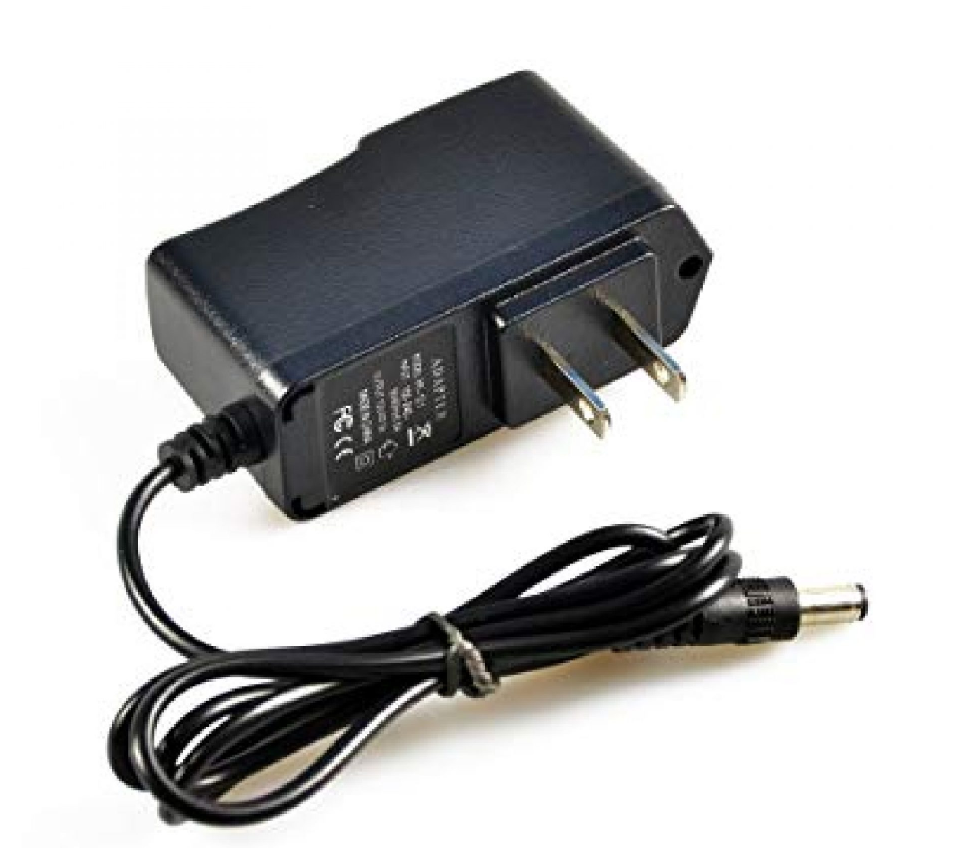

Hình 2.1. Hình ảnh adapter thực tế
Nguồn em sử dụng adapter 5V-2A,12V-1A cấp vào test board,pin 18650 cho test board.Và cấp thêm nguồn trực tiếp từ cổng type C của esp32 để có đủ nguồn hoạt động cho các module của mạch.Ngoài ra ở đầu vào Vin và GND của ESP32 còn được hàn thêm 1 tụ hóa 100uF để nguồn được ổn định khi điều khiển Web không bị sụt áp và khởi động lại ESP32.
  - Vi điều khiển ESP32
    - Giới thiệu về ESP32
ESP32 là một dòng vi điều khiển (microcontroller) tích hợp WiFi và Bluetooth do hãng Espressif Systems phát triển. Đây là phiên bản nâng cấp của ESP8266, mạnh mẽ hơn về hiệu năng xử lý, khả năng kết nối và số lượng ngoại vi hỗ trợ, nên được sử dụng rộng rãi trong các hệ thống IoT, tự động hóa và nhà thông minh.
    - Kiến trúc và cấu hình phần cứng
- ESP32 sử dụng bộ xử lý dual- core Xtensa LX6, xung nhịp lên đến 240 MHz, cho phép thực hiện đồng thời nhiều tác vụ. Ngoài ra, vi điều khiển còn được trang bị:
- RAM: ~520 KB SRAM
- Flash: tùy phiên bản (4 MB hoặc 8 MB phổ biến)
- GPIO: khoảng 30 chân, hỗ trợ đa chức năng
- ADC: 12- bit (18 kênh)
- DAC: 8- bit (2 kênh)
- PWM: xuất xung điều khiển servo, motor
- UART, SPI, I2C, I2S: giao tiếp ngoại vi linh hoạt
- Touch Sensor: cảm ứng điện dung ở một số chân
- Timer, Watchdog, PWM Controller
- Nhờ tích hợp nhiều ngoại vi, ESP32 phù hợp cho các ứng dụng điều khiển phức tạp mà không cần thêm nhiều module mở rộng.
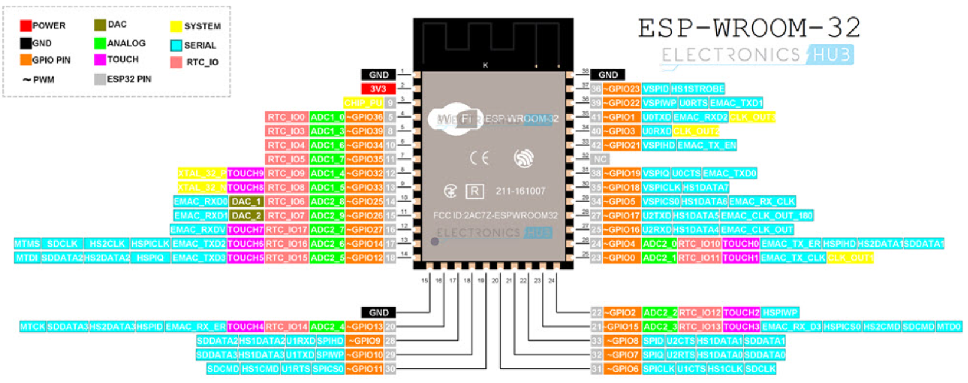

Hình 2.2. Sơ đồ chân ESP32- WROOM- 32
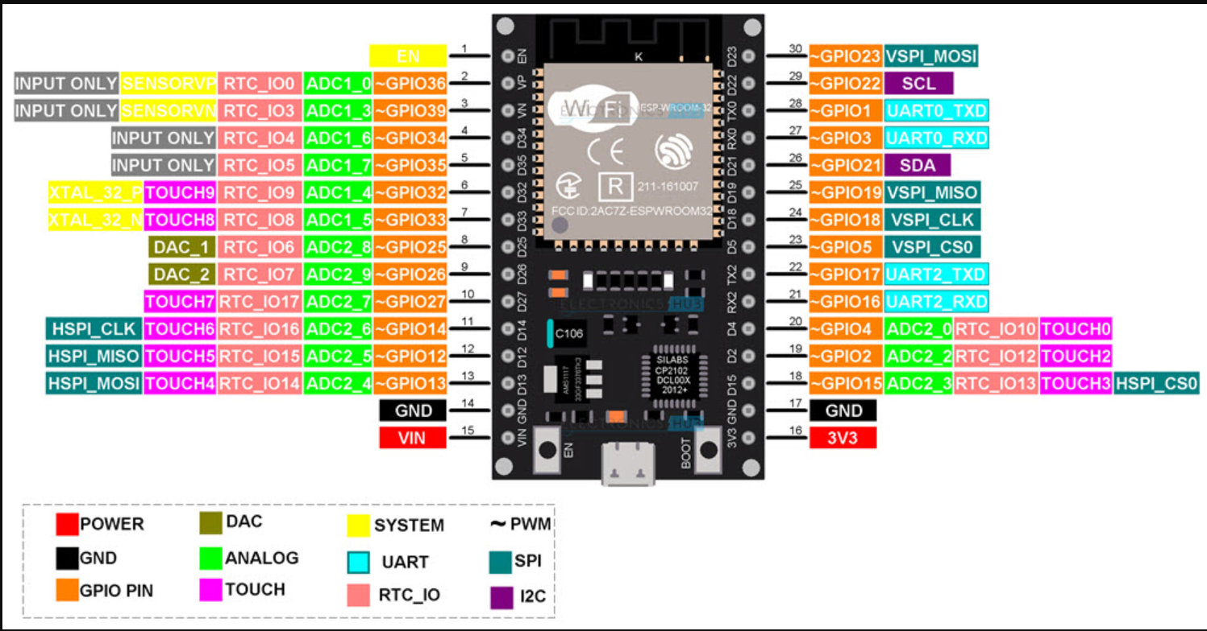

Hình 2.3. Sơ đồ chân ESP32
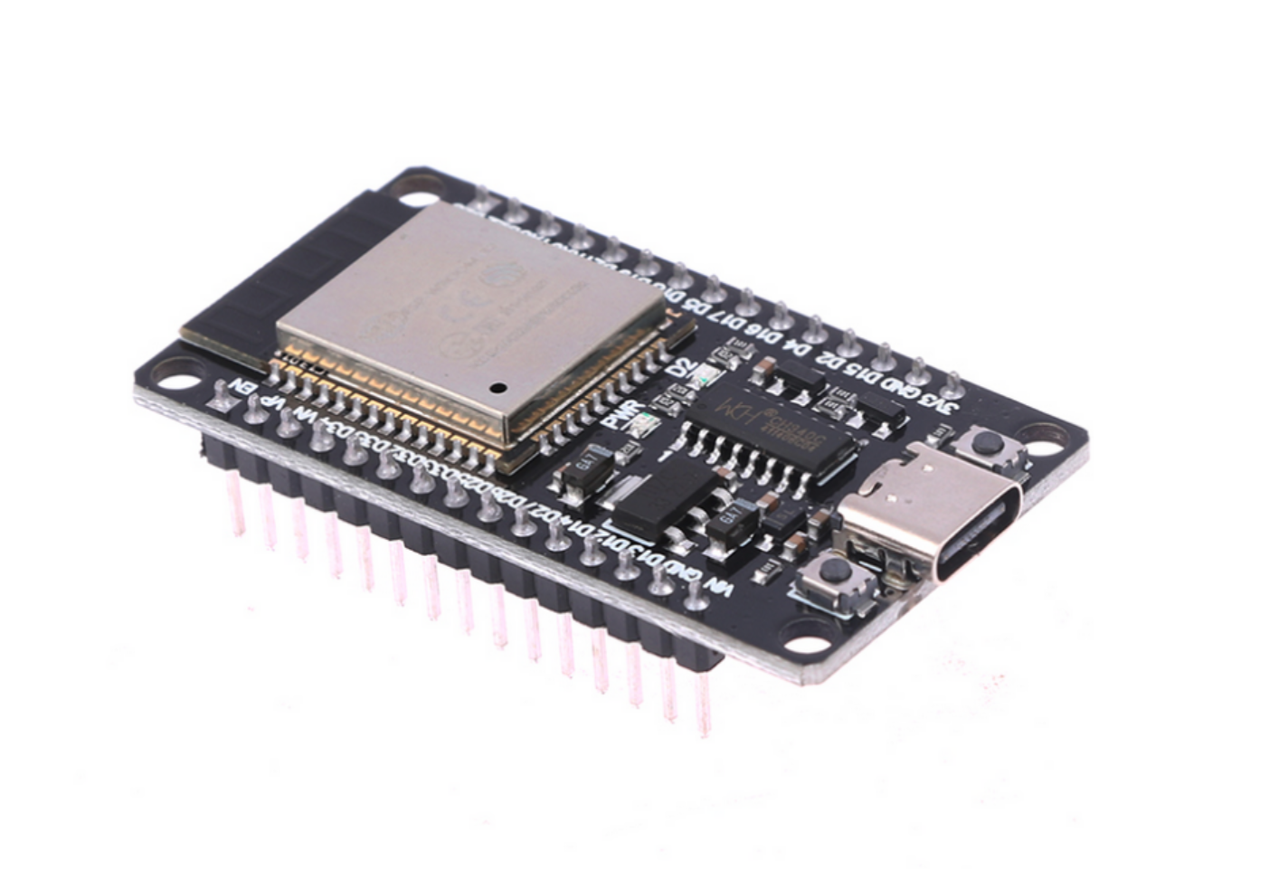

Hình 2.4. ESP32 linh kiện thực tế
Bo dev ESP32 phổ biến hiện nay là phiên bản 30 chân ở hình trên. Nó bao gồm ESP- WROOM- 32 làm bo mạch chủ và bổ sung một số chân và linh kiện để dễ dàng tương tác với ESP32.
NHÓM VÀ CHỨC NĂNG CỦA CÁC CHÂN:
- Nhóm nguồn điện

Bảng 2.1. Các chân nguồn ESP32
Chân | Chức năng
Vin | Cấp nguồn 5V vào cho board
3V3 | Nguồn 3.3V xuất ra
GND | Mass(0V)
EN | Reset module (kéo thấp để reset)
- Các chân ADC (Analog- to- Digital Converter)
ESP32 có 18 kênh ADC, độ phân giải 12- bit

Bảng 2.2. Các chân ADC (Analog- to- Digital Converter)
ADC | Chân GPIO
ADC1 | GPIO 32,33,34,35,36,39
ADC2 | GPIO 0,2,4,12,13,14,15,25,26,27
- Các chân DAC (Digital- to- Analog Output)

Bảng 2.3. Các chân DAC (Digital- to- Analog Output)
DAC | GPIO
DAC1 | GPIO25
DAC2 | GPIO26
- Các chân PWM
Tất cả GPIO đều có thể tạo PWM thông qua LEDC module.
Dùng để điều khiển:
- Servo
- Motor
- Độ sáng LED
- UART (Serial)

Bảng 2.4. Các chân UART (Serial)
UART | Chân
UART0 | GPIO1 (TX0), GPIO3 (RX0) - dùng để upload code
UART1 | GPIO9 (TX1), GPIO (RX1) - ít dùng
UART1 | GPIO16 (RX2), GPIO17 (TX2) – dùng cho RFID/Vân tay
- SPI

Bảng 2.5. Các chân SPI
Bus | Chân
VSPI | GPIO5 (CS), GPIO18 (CLK), GPIO19 (MISO), GPIO23 (MOSI)
HSPI | GPIO5 (CS), GPIO (CLK), GPIO12 (MISO), GPIO13 (MOSI)
- I2C
I2C có thể gán bất kỳ chân nào, nhưng cấu hình mặc định

Bảng 2.6. Các chân I2C
Tín hiệu | GPIO
SDA | GPIO21
SCL | GPIO22
- Touch Sensor ( Cảm ứng điện dung)

Bảng 2.7. Các chân Touch Sensor ( Cảm ứng điện dung)
Touch | GPIO
T0 | GPIO4
T1 | GPIO0
T2 | GPIO2
T3 | GPIO15
T4 | GPIO13
T5 | GPIO12
T6 | GPIO14
T7 | GPIO27
T8 | GPIO33
T9 | GPIO32
- Input- Only Pins
Một số chân chỉ nhận tín hiệu vào (không xuất ra được):
- GPIO34
- GPIO35
- GPIO36 (VP)
- GPIO39 (VN)
- Các chân nên tránh hoặc cẩn thận khi sử dụng

Bảng 2.8. Các chân nên tránh hoặc cẩn thận khi sử dụng
GPIO | Lý do
GPIO0 | Boot mode
GPIO2 | Boot mode
GPIO15 | Boot mode
GPIO34- 39 | Input only
GPIO1, GPIO3 | Dùng cho UART bootloader
GPIO6- 11 | Không có trên DevKit, gắn Flash nội bộ
    - Ngoại vi của ESP32
ESP32 tích hợp rất nhiều ngoại vi (peripherals) mạnh mẽ, giúp vi điều khiển có khả năng xử lý đa nhiệm và kết nối với nhiều thiết bị ngoại vi trong hệ thống IoT. Dưới đây là mô tả chi tiết các ngoại vi quan trọng nhất.
1. ADC – Bộ chuyển đổi tương tự – số (Analog to Digital Converter)
- ESP32 có 18 kênh ADC thuộc ADC1 và ADC2, độ phân giải tối đa 12- bit.
Chức năng:
- Đo điện áp cảm biến (nhiệt độ, ánh sáng, cảm biến analog)
- Đọc giá trị chiết áp, cảm biến điện trở…
Đặc điểm:
- Điện áp đo tối đa: 0 – 3.3V
- ADC2 không hoạt động ổn định khi bật WiFi
2.DAC – Bộ chuyển đổi số – tương tự (Digital to Analog Converter)
ESP32 có 2 kênh DAC:
- DAC1 → GPIO25
- DAC2 → GPIO26
Chức năng:
- Xuất điện áp analog liên tục (0–3.3V)
- Tạo sóng âm, điều khiển âm lượng, tạo tín hiệu điều khiển mịn
3. PWM – Phát xung điều khiển (LEDC)
ESP32 hỗ trợ PWM thông qua LEDC module:
- 16 kênh
- Tần số lên đến 40 MHz
- Độ phân giải tối đa 16- bit
Ứng dụng:
- Điều khiển servo khóa cửa
- Điều chỉnh độ sáng LED
- Điều khiển motor DC
→ PWM là ngoại vi quan trọng nhất trong hệ thống khóa cửa thông minh nếu dùng servo khóa chốt.
4. UART – Giao tiếp nối tiếp (Universal Asynchronous Receiver Transmitter)
ESP32 có 3 bộ UART:

Bảng 2.9. UART – Giao tiếp nối tiếp
UART | Chân mặc định | Ứng dụng
UART0 | GPIO1–GPIO3 | Nạp code, debug
UART1 | GPIO9–GPIO10 | Ít dùng
UART2 | GPIO16- GPIO17 | Giao tiếp cảm biến vân tay, RFID UART
Ưu điểm:
- Giao tiếp đơn giản
- Truyền dữ liệu ổn định
5. SPI – Serial Peripheral Interface
- ESP32 hỗ trợ 4 bus SPI, trong đó phổ biến:
- VSPI: GPIO 5, 18, 19, 23
- HSPI: GPIO 12, 13, 14, 15
Ứng dụng:
- Module RFID MFRC522
- Màn hình TFT
- Thẻ nhớ SD
6. I2C – Giao tiếp hai dây
I2C gồm hai chân:
- SDA – GPIO21
- SCL – GPIO22
Đặc điểm:
- Kết nối nhiều thiết bị trên 2 dây
- Tốc độ đến 400 kHz
Ứng dụng:
- LCD I2C
- Cảm biến thời gian thực RTC
- Module cảm biến nâng cao
7. GPIO – Chân vào ra số
Hầu hết chân ESP32 đều có thể dùng làm GPIO với chức năng:
- Input (nhận tín hiệu công tắc, cảm biến…)
- Output (điều khiển relay, LED…)
Điện áp làm việc:
- 3.3V logic (Không chịu được 5V)
8. Touch Sensor – Cảm ứng điện dung
ESP32 tích hợp 10 kênh cảm ứng chạm, không cần linh kiện rời.
Ứng dụng:
- Bàn phím cảm ứng
- Nút mở cửa cảm ứng
→ Hữu ích nếu bạn muốn thiết kế khóa cửa không nút cơ.
9. Timer và Watchdog
Timer:
- Độ phân giải microsecond
- Dùng để tạo ngắt định kỳ
- Điều khiển tiến trình tự động
Watchdog:
- Phát hiện vi điều khiển bị treo
- Tự reset để tránh lỗi hệ thống
10. WiFi và Bluetooth
ESP32 tích hợp:
- WiFi 802.11 b/g/n
- Bluetooth 4.2 + BLE

2.3. Vi điều khiển ESP32 CAM
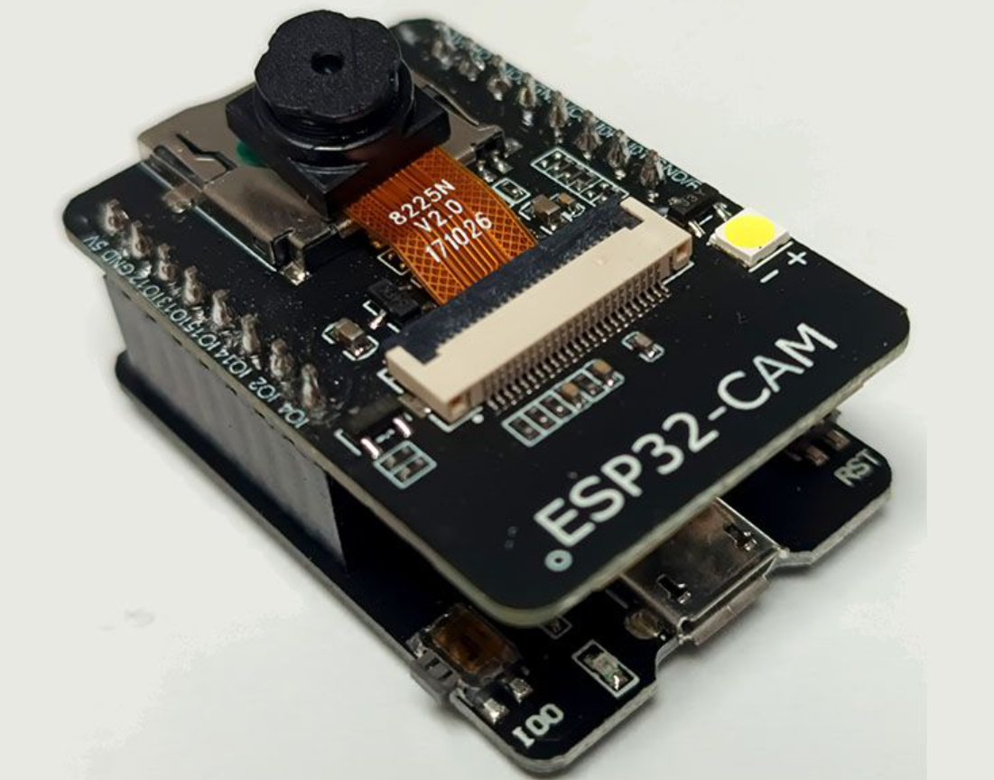
Hình 2.5. ESP32-CAM linh kiện thực tế
2.3.1. Giới thiệu về ESP32-CAM
Trong đề tài “Hệ thống nhà thông minh kết hợp công nghệ AI”, ESP32-CAM được sử dụng để giám sát hình ảnh khu vực cửa ra vào, hỗ trợ tăng cường khả năng an ninh và quản lý từ xa thông qua mạng WiFi. ESP32-CAM là một module vi điều khiển tích hợp camera được phát triển dựa trên chip ESP32 của hãng Espressif Systems. Đây là một trong những module được sử dụng phổ biến trong các ứng dụng Internet of Things (IoT), giám sát an ninh và xử lý hình ảnh nhờ khả năng tích hợp kết nối WiFi, Bluetooth cùng camera OV2640 ngay trên bo mạch.
ESP32-CAM có kích thước nhỏ gọn, giá thành thấp nhưng vẫn đáp ứng tốt các yêu cầu về xử lý dữ liệu và truyền hình ảnh qua mạng không dây. Module hỗ trợ chụp ảnh, truyền video trực tiếp (streaming), nhận diện khuôn mặt và tích hợp với nhiều hệ thống nhà thông minh khác nhau.
2.3.2. Cấu tạo của ESP32-CAM
ESP32-CAM bao gồm các thành phần chính như:
- Chip vi điều khiển ESP32-S
- Camera OC2640
- Khe cắm thẻ nhớ MicroSD
- Antenna Wifi tích hợp
- Bộ nhớ Flash ngoài
- Các chân GPIO mở rộng
-Bộ nguồn ổn áp 3.3V
Module được thiết kes nhỏ gọn, phù hợp với các hệ thống nhúng và thiết bị IoT cần truyền dữ liệu hình ảnh không dây.
2.3.3. Thông số kỹ thuật của ESP32-CAM
Thông số | Giá Trị
Vi điều khiển | ESP32-S
Điện áp hoạt động | 5V
Điện áp logic | 3.3V
Wifi | 802.11 b/g/n
Bluetooth | BLE 4.2
Camera | OV2640
Độ phân giải camera | UXGA (1600X1200)
SRAM | 520 KB
Flash | 4 MB
Tần số CPU | Lên đến 240 MHz
Giao tiếp | UART, SPI, I2C, PWM
Hỗ trợ thẻ nhớ | MicroSD tối đa 4GB
Dòng tiêu thụ | Khoảng 80mA – 300mA

2.3.4. Camera OV2640
Camera OV2640 là cảm CMOS có kích thước nhỏ, được tích hợp trực tiếp trên module ESP32-CAM. Camera hỗ trợ nhiều mức độ phân giải khác nhau như:
- QQVGA (160X120)
- QVA (320X240)
- VGA (640X480)
- SVGA (800X600)
- XGA (1024X768)
- UXGA (1600x1200)
Camera OV2640 có khả năng:
- Chụp ảnh tĩnh
- Truyền video trực tiếp
- Điều chỉnh độ sáng và độ tương phản
- Hỗ trợ xử lý hình ảnh cơ bảnoon
Trong hệ thống nhà thông minh, camera được dùng để nhận diện khuôn mặt để mở cửa.
2.3.5. Sơ đồ chân ESP32-CAM
ESP32-CAM có nhiều chân GPIO phục vụ cho việc giao tiếp với các thiết bị ngoại vi như cảm biến, relay và module điều khiển khác.
Sơ đồ chân ESP32-CAM
Số pin | Tên | Kiểu | Chức năng
1 | 5V | POWER | 5V Supply
2 | GND | POWER | Ground pin
3 | IO12 | I/O | GPIO 12 / Data MicroSD2
4 | IO13 | I/O | GPIO13 / Data MicroSD3
5 | IO15 | I/O | GPIO15 / MicroSD CMD
6 | IO14 | I/O | GPIO14 / MicroSD CLK
7 | IO2 | I/O | GPIO 2 / MicroSD DATA0
8 | IO4 | I/O | GPIO / MicroSD DATA / Flash
9 | GND | POWER | Ground pin
10 | UOT/IO1 | I/O | UART TX / GPIO 1
11 | UOR/IO3 | I/O | UART RX / GPIO 3
12 | VCC | I/O | 5V/3.3V
13 | GND | POWER | Ground pin
14 | IO0 | I/O | GPIO 0 / Boot select
15 | IO16 | I/O | GPIO 16
16 | 3V3 | POWER | 3.3V Supply

Sơ đồ các chân kết nối Camera
Các kết nối giữa máy ảnh và ESP32-CAM AI-Thinker được hiển thị trong bảng sau:
OV2640 | ESP32 | Variable name in code
D0 | GPIO 5 | Y2_GPIO_NUM
D1 | GPIO 18 | Y3_GPIO_NUM
D2 | GPIO 19 | Y4_GPIO_NUM
D3 | GPIO 21 | Y5_GPIO_NUM
D4 | GPIO 36 | Y6_GPIO_NUM
D5 | GPIO 39 | Y7_GPIO_NUM
D6 | GPIO 34 | Y8_GPIO_NUM
D7 | GPIO 35 | Y9_GPIO_NUM
XCLK | GPIO 0 | XCLK_GPIO_NUM
PCLK | GPIO 22 | PCLK_GPIO_NUM
VSYNC | GPIO 25 | VSYNC_GPIO_NUM
HREF | GPIO 23 | HREF_GPIO_NUM
SDA | GPIO 26 | SIOD_GPIO_NUM
SCL | GPIO 27 | SIOC_GPIO_NUM
POWER PIN | GPIO 32 | PWDN_GPIO_NUM

Ngoài ra, nhiều chân GPIO đã được sử dụng nội bộ cho camera nên cần lưu ý khi thiết kế mạch mở rộng.
ESP32-CAM Schematics
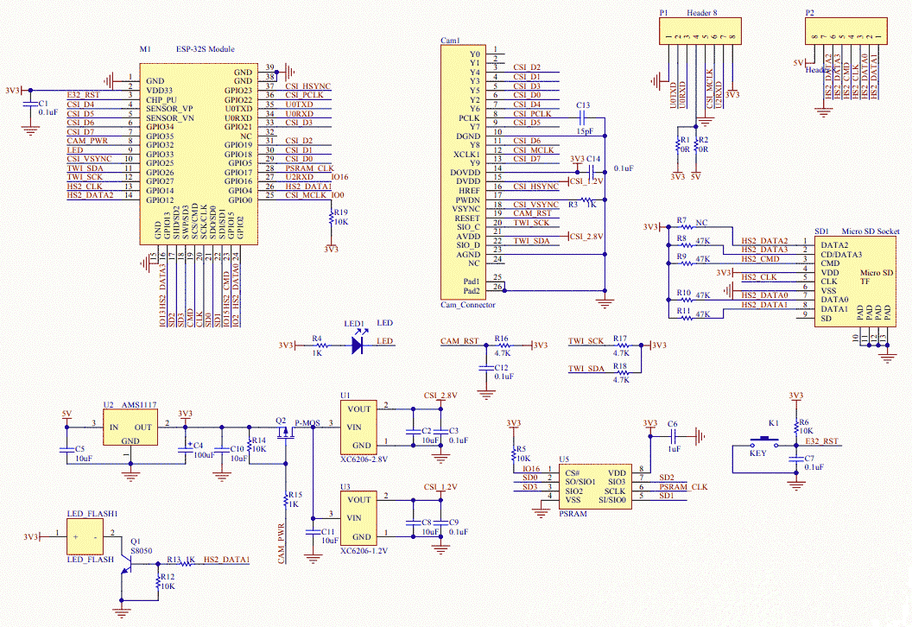

2.3.6. Nguyên lý hoạt động của ESP32-CAM
ESP32-CAM hoạt động bằng cách thu nhận hình ảnh từ camera OV2640, sau đó xử lý dữ liệu thông qua vi điều khiển ESP32 và truyền dữ liệu qua mạng Wifi.
Quy trình hoạt động gồm:
1. Khởi tạo camera và kết nối Wifi.
2. Camera thu nhận hình ảnh.
3. ESP32 xử lý và mã hóa dữ liệu hình ảnh.
4. Dữ liệu được truyền tới Web Server hoặc Home Assistant.
5. Người dùng giám sát hình ảnh thông qua điện thoại hoặc máy tính.
Ngoài chức năng giám sát, ESP32-CAM còn có thể tích hợp AI để nhận diện khuôn mặt hoặc phát hiện chuyển động.

2.3.7. Ưu điểm của ESP32-CAM
ESPP32-CAM có nhiều ưu điểm nổi bật như :
- Giá thành thấp
- Tích hợp Wifi và Bluetooth
- Kích thước nhỏ gọn
- Hỗ trợ camera độ phân giải cao
- Dễ lập trình bằng Arduino IDE
- Phù hợp cho các ứng dụng IoT và AI
- Tiêu thụ điện năng thấp

2.3.8. Ứng dụng của ESP32-CAM
ESP32-CAM được ứng dụng rộng rãi trong:
- Hệ thống nhà thông minh
- Camera giám sát an ninh
- Nhận diện khuôn mặt
- Robot AI
- Điều khiển thiết bị từ xa
- Hệ thống điểm danh thông minh
- Giám sát công nghiệp
Trong đề tài này ESP32-CAM đóng vai trò Nhận diện khuôn mặt để mở cửa tăng cường tính tiện lợi và bảo mật cho hệ thống nhà thông minh.

2.4 Màn hình hiện thị LCD 1602
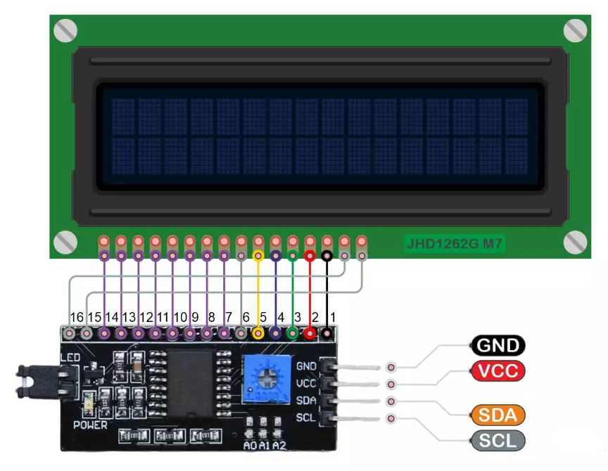

2.4.1 Giơi thiệu về màn hình LCD 1602
LCD 1602 là loại màn hình ký tự phổ biến, có khả năng hiển thị 2 dòng × 16 ký tự, thường được dùng trong các hệ thống nhúng để hiển thị thông tin đơn giản như trạng thái, hướng dẫn thao tác hoặc thông báo lỗi. Phiên bản LCD 1602 tích hợp giao tiếp I2C giúp việc kết nối với ESP32 trở nên dễ dàng, tiết kiệm chân và giảm độ phức tạp của mạch.
2.4.2 Chức năng 4 chân của LCD 1602 I2C

Bảng 2.10. Chân LCD
Chân | Tên | Chức năng
GND | Ground | Nối đất với ESP32
VCC | Nguồn 5V hoặc 3.3V | Cấp nguồn cho module (thuòng dùng 5V để độ tương phản tốt hơn)
SDA | Serial Data | Dữ liệu I2C gửi đến LCD (kết nối với SDA của ESP32)
SCL | Serial Clock | Xung clock I2C (kết nối với SCL của ESP32)

2.5 Module RFID
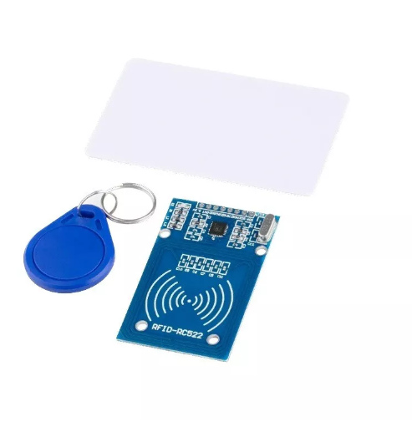

Hình 2.8. Hình ảnh module RFID thực tế
RFID (Radio Frequency Identification) là công nghệ nhận dạng đối tượng bằng sóng vô tuyến. Trong hệ thống khóa cửa thông minh, RFID được dùng để nhận dạng thẻ từ (RFID card/tag) để mở cửa khi thẻ hợp lệ.
Khối RFID phổ biến nhất và phù hợp với ESP32 là RC522 sử dụng giao thức SPI. Thẻ RFID dùng chuẩn 13.56 MHz (MIFARE 1K/4K).
2.6 Cảm biến vân tay
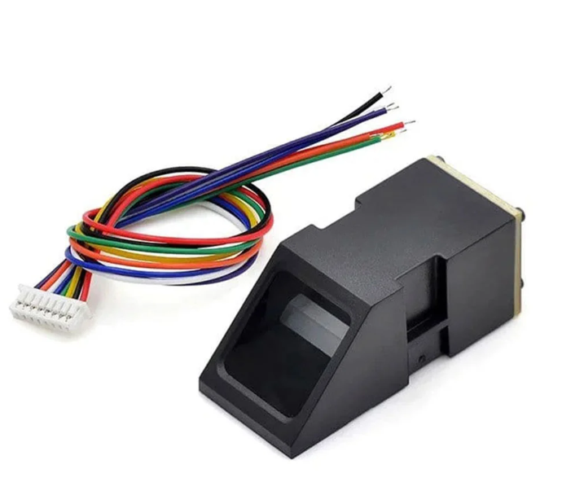

Hình 2.10. AS608 linh kiện thực tế
Có nhiều loại cảm biến vân tay trên thị trường hiện nay nhưng em đã lựa chọn sử dụng cảm biến vân tay AS608 vừa thông dụng giá thành hợp lý bên cạnh đó em thấy cảm biến này giao tiếp khá tốt với ESP32.
2.7 Bàn phím cơ nhập mật khẩu
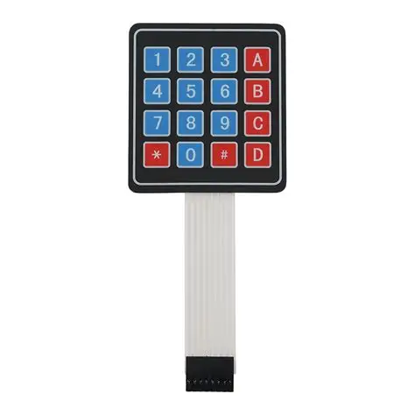
Khối bàn phím em sử dụng keypad 4*4 để nhập mật khẩu được cài từ hệ thống với tính tiện lợi,thông dụng khi giao tiếp với ESP32, bên cạnh đó là giá thành hợp lý nên em lựa chọn sử dụng keypad để làm lựa chọn nhập mật khẩu vật lý.
2.8 Động cơ Servo
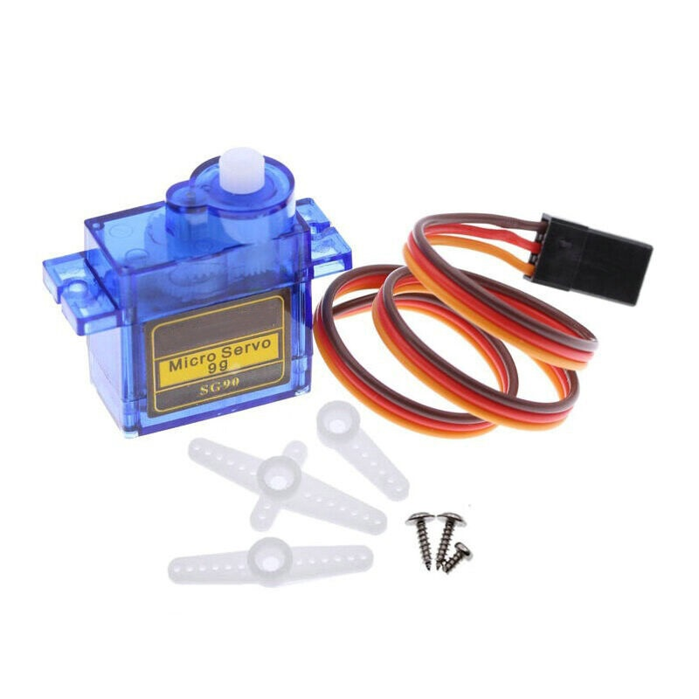

Hình 2.13. Động cơ servo thực tế
Động cơ Servo (thường dùng loại SG90 hoặc MG996R) là cơ cấu chấp hành chính trong hệ thống khóa cửa thông minh. Servo chịu trách nhiệm xoay chốt khóa theo lệnh từ vi điều khiển ESP32 khi người dùng xác thực thành công bằng RFID, vân tay hoặc mật khẩu, hoặc nhận diện được khuôn mặt đã cài từ trước.
2.9 Cảm biến khí gas
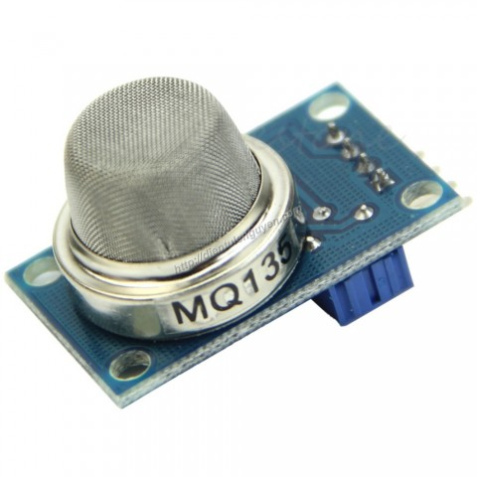
MQ135 là cảm biến dùng để phát hiện chất lượng không khí và các loại khí như CO₂, NH₃, khói và khí gas. Cảm biến hoạt động dựa trên sự thay đổi điện trở của vật liệu bán dẫn khi tiếp xúc với khí trong môi trường. Trong hệ thống nhà thông minh, MQ135 được sử dụng để giám sát không khí và phát hiện rò rỉ khí gas. Khi nồng độ khí vượt ngưỡng cho phép, ESP32 sẽ xử lý tín hiệu và kích hoạt còi cảnh báo nhằm đảm bảo an toàn cho người sử dụng.

2.10 Cảm biến nhiệt độ W1209
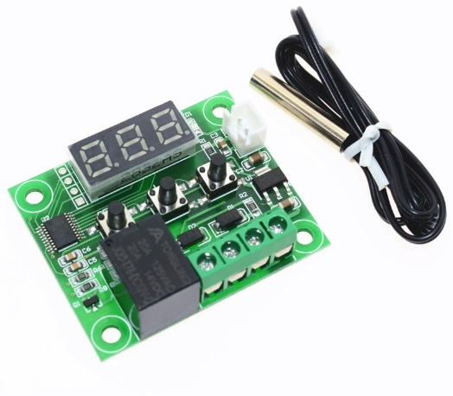
W1209 là module điều khiển nhiệt độ sử dụng cảm biến nhiệt NTC và chip điều khiển vi xử lý để đo và kiểm soát nhiệt độ môi trường. Module có khả năng hiển thị nhiệt độ trên LED 7 đoạn và điều khiển relay đóng/ngắt thiết bị điện theo ngưỡng cài đặt trước. Trong hệ thống nhà thông minh, W1209 được sử dụng để giám sát nhiệt độ và hỗ trợ điều khiển các thiết bị tự động nhằm đảm bảo môi trường hoạt động ổn định và an toàn.

2.11 Cảm biến âm thanh INMP441
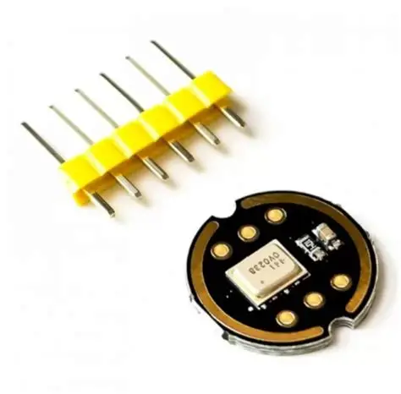
INMP441 là cảm biến microphone kỹ thuật số sử dụng giao tiếp I2S, có khả năng thu âm với độ nhạy cao và chất lượng tín hiệu ổn định. Module tích hợp bộ chuyển đổi ADC bên trong giúp xử lý tín hiệu âm thanh trực tiếp dưới dạng dữ liệu số. Trong hệ thống nhà thông minh, INMP441 được sử dụng để thu nhận giọng nói phục vụ cho chức năng điều khiển bằng âm thanh và tích hợp công nghệ AI nhận diện lệnh thoại.
2.12 Module khuếch đại âm thanh MAX98357
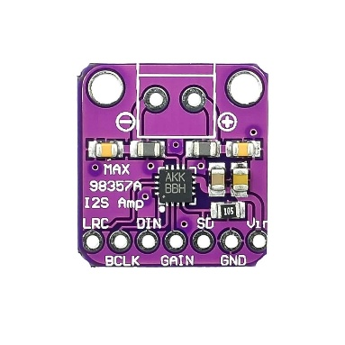
MAX98357 là module khuếch đại âm thanh kỹ thuật số sử dụng giao tiếp I2S, có chức năng chuyển đổi tín hiệu âm thanh số thành tín hiệu analog để phát ra loa. Module tích hợp bộ giải mã DAC và mạch khuếch đại Class-D giúp cho âm thanh phát ra rõ ràng với công suất ổn định. Trong hệ thống nhà thông minh, MAX98357 được sử dụng để phát âm thanh phản hồi, cảnh báo hoặc hỗ trợ giao tiếp giọng nói trong các chức năng điều khiển bằng AI.

2.13 Module cảm biến chạm TTP223
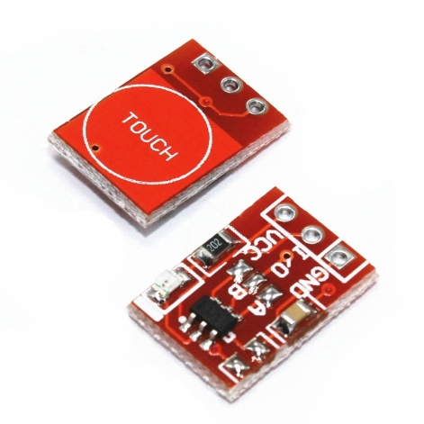
TTP223 là module cảm biến chạm điện dung có khả năng phát hiện thao tác chạm của người dùng thông qua bề mặt cảm ứng. Module hoạt động ổn định, độ nhạy cao và có thể thay thế cho nút nhấn cơ truyền thống. Khi người dùng chạm vào bề mặt cảm biến, module sẽ xuất tín hiệu digital để vi điều khiển xử lý. Trong hệ thống nhà thông minh, TTP223 được sử dụng để thực hiện chức năng mở khóa hoặc điều khiển thiết bị bằng thao tác cảm ứng.

2.14 Giao diện web của hệ thống
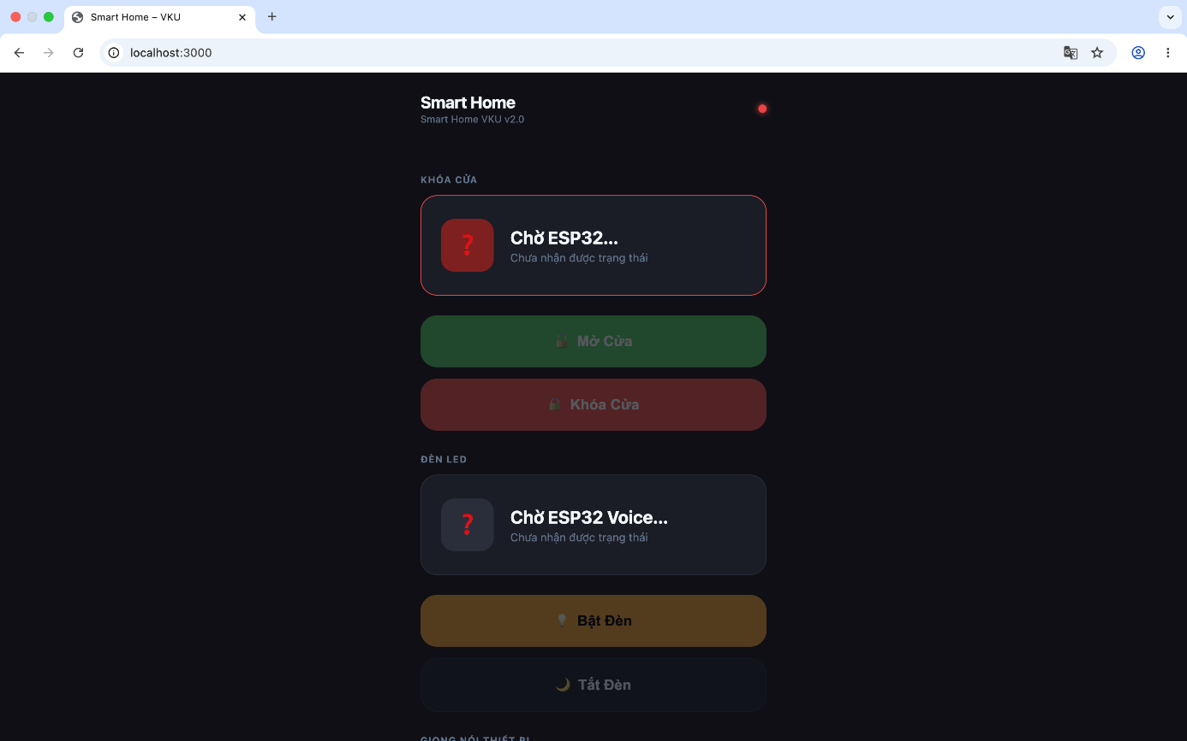

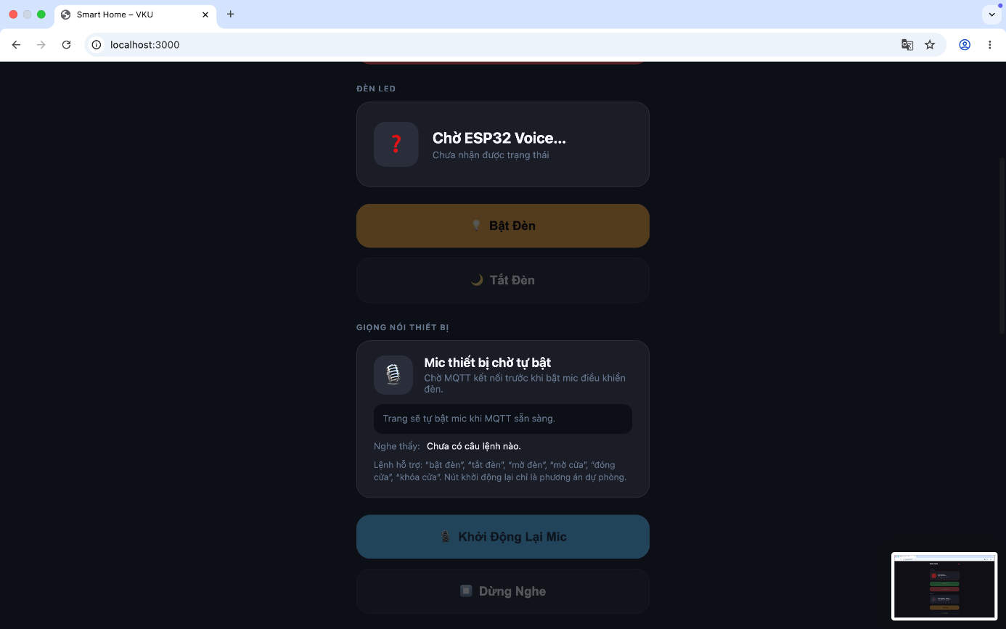

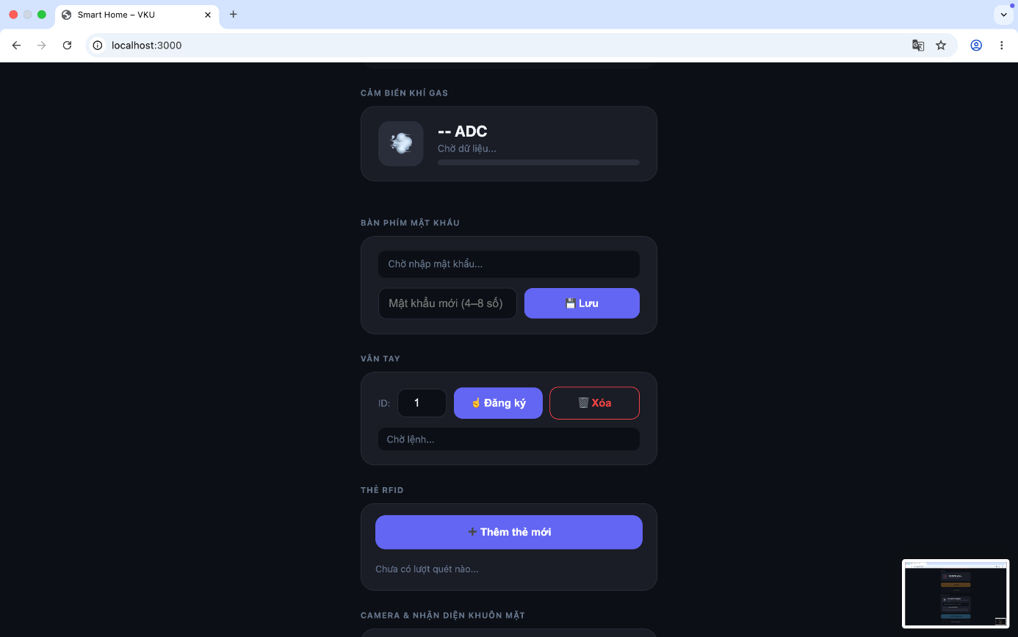

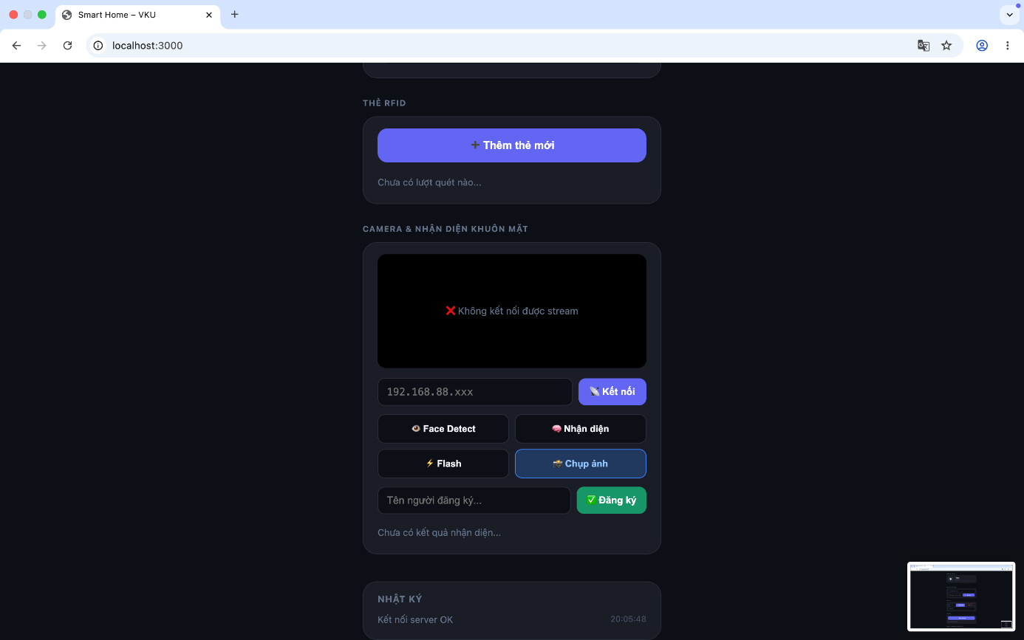

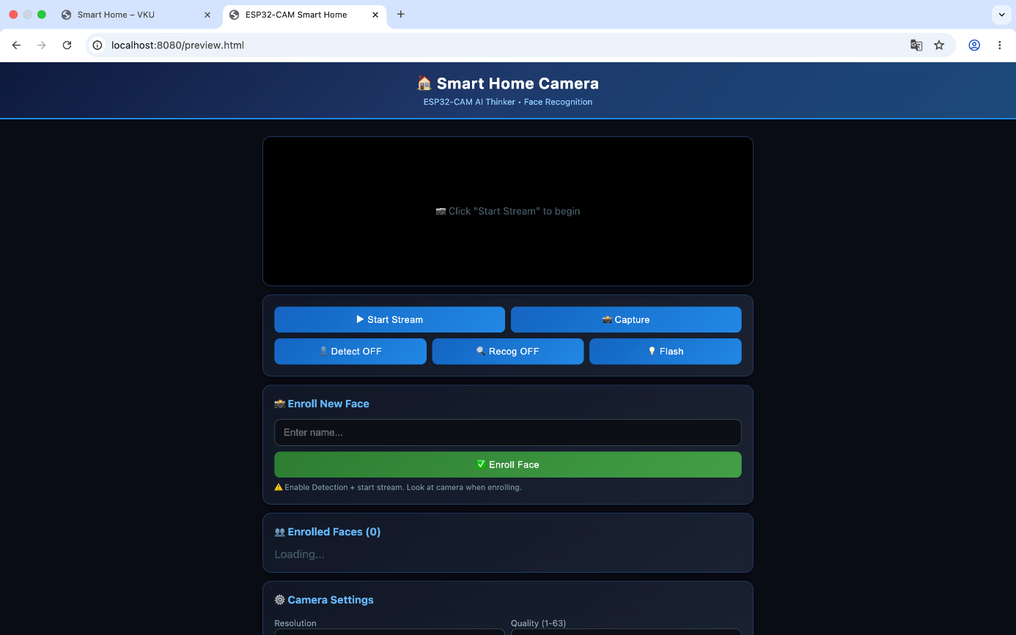

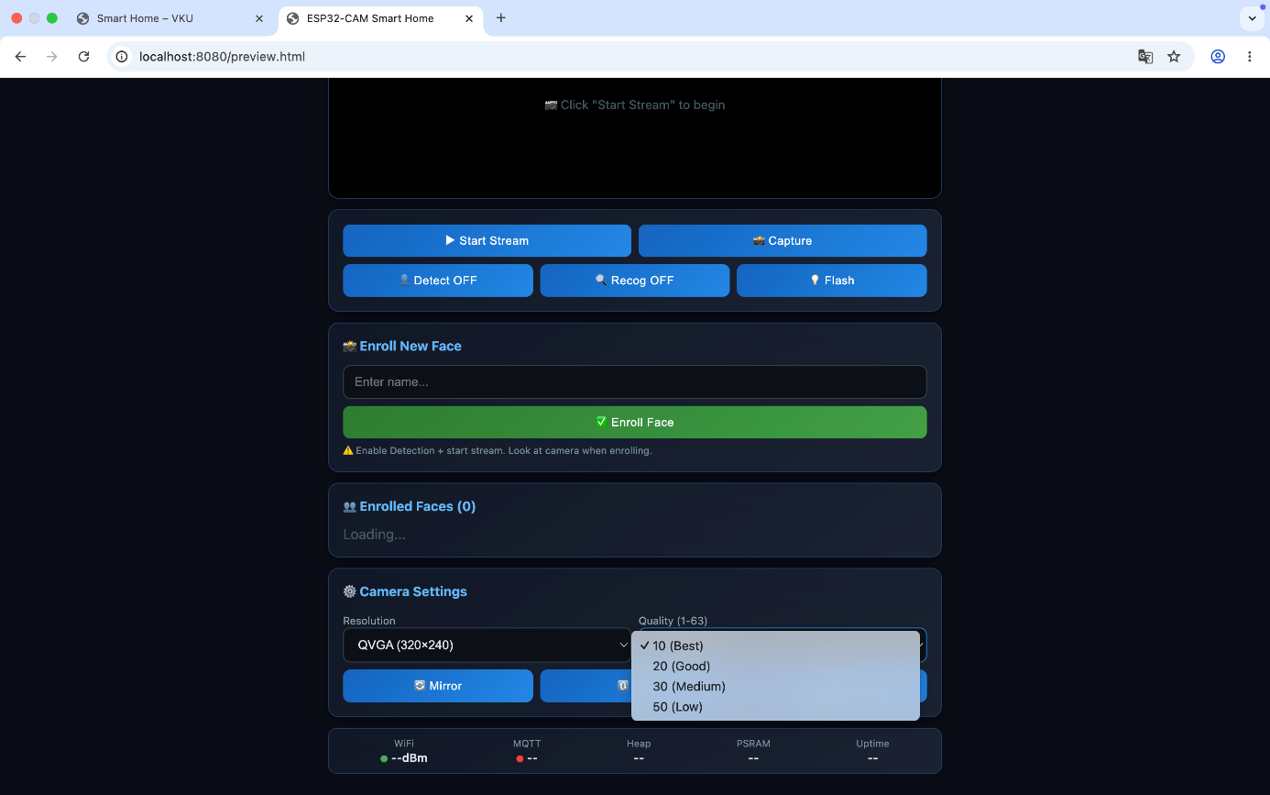

Em thiết lập một giao diện web đơn giản để có thể điều khiển các chức năng cở bản của hệ thống trên laptop lẫn điện thoại bên cạnh đó còn có thể đổi mật khẩu vật lý hoặc thêm vân tay xóa vân tay,RFID,thêm nhận diện khuôn mặt cho hệ thống cửa.Điều khiển hệ thống mở khóa cửa và bật tắt led bằng AI VOICE .Khi ESP32 khởi động:
- Kết nối WiFi với SSID/Password đã cài (WiFi.begin(WIFI_SSID, WIFI_PASS)).
- Khi kết nối thành công, ESP32 có địa chỉ IP (WiFi.localIP()), dùng để truy cập web.
2.15 Kết nối Wifi và MQTT và Home Assistatn
2.15.1. Kết nối Wifi trên ESP32s
ESP32 là dòng vi điều khiển hiện đại được tích hợp sẵn chuẩn kết nối WiFi 802.11 b/g/n và Bluetooth, cho phép thiết bị kết nối trực tiếp với mạng Internet mà không cần sử dụng thêm module WiFi bên ngoài. Đây là một trong những ưu điểm nổi bật giúp ESP32 được sử dụng rộng rãi trong các hệ thống IoT, nhà thông minh và điều khiển thiết bị từ xa.
Trong hệ thống nhà thông minh, WiFi đóng vai trò là cầu nối giữa ESP32 với các nền tảng quản lý trung tâm như Home Assistant, Web Server và các thiết bị khác trong cùng mạng nội bộ. Sau khi được cấu hình tên mạng (SSID) và mật khẩu, ESP32 sẽ tự động kết nối tới router WiFi để bắt đầu quá trình truyền và nhận dữ liệu.
Nhờ kết nối WiFi, hệ thống có thể thực hiện nhiều chức năng như:
- Điều khiển thiết bị từ xa bằng điện thoại hoặc máy tính
- Theo dõi trạng thái hoạt động của hệ thống theo thời gian thực
- Gửi cảnh báo khi phát hiện sự cố
- Đồng bộ dữ liệu giữa các thiết bị trong hệ thống Smart Home
Ngoài ra, việc sử dụng WiFi giúp giảm thiểu dây kết nối, tăng tính linh hoạt và dễ dàng mở rộng hệ thống trong tương lai.
2.15.2. Giới thiệu giao thức MQTT
MQTT (Message Queuing Telemetry Transport) là giao thức truyền dữ liệu nhẹ được thiết kế dành riêng cho các thiết bị IoT và hệ thống nhúng có tài nguyên hạn chế. MQTT hoạt động dựa trên mô hình Publish/Subscribe, trong đó các thiết bị không giao tiếp trực tiếp với nhau mà thông qua một máy chủ trung gian gọi là MQTT Broker.
Trong mô hình MQTT:
- Thiết bị gửi dữ liệu được gọi là Publisher
- Thiết bị nhận dữ liệu được gọi là Subscriber
- MQTT Broker có nhiệm vụ nhận, xử lý và phân phối dữ liệu đến đúng thiết bị
Dữ liệu được truyền thông qua các “Topic”. Mỗi Topic giống như một kênh dữ liệu riêng biệt giúp các thiết bị dễ dàng trao đổi thông tin.
Ví dụ:
- smarthome/door/status
- smarthome/gas/value
- smarthome/light/control
MQTT có nhiều ưu điểm nổi bật:
- Tốc độ truyền dữ liệu nhanh
- Tiêu tốn ít băng thông mạng
- Hoạt động ổn định
- Độ trễ thấp
- Phù hợp với các hệ thống thời gian thực
- Dễ dàng mở rộng và tích hợp nhiều thiết bị
Chính vì những ưu điểm này, MQTT hiện đang được sử dụng phổ biến trong các hệ thống Smart Home và IoT hiện đại.

2.15.3 MQTT broker trong hệ thống
MQTT Broker là thành phần trung gian chịu trách nhiệm quản lý toàn bộ quá trình gửi và nhận dữ liệu giữa các thiết bị trong hệ thống. Khi ESP32 gửi dữ liệu lên Broker, Broker sẽ tự động chuyển tiếp dữ liệu đến các thiết bị đang đăng ký nhận dữ liệu ở cùng Topic.
Trong đề tài này, hệ thống sử dụng MQTT Broker để kết nối:
- ESP32 Main
- ESP32 Voice
- Home Assistant
- WebApp điều khiển
Broker giúp đồng bộ dữ liệu giữa các thiết bị theo thời gian thực, đảm bảo quá trình truyền thông diễn ra ổn định và liên tục.
2.15.4 Ứng dụng wifi và MQTT trong hệ thống nhà thông minh
Trong hệ thống nhà thông minh kết hợp AI, ESP32 sử dụng wifi để kết nối Internet và sử dụng MQTT để giao tiếp với Home Assistant cũng như Web Server. Dữ liệu từ các cảm biến như MQ135, W1209, RFID, cảm biến vân tay và các trạng thái tiết bị được gửi lên MQTT Broker để quản lý.
Người dùng có thể điều khiển hệ thống thông qua điện thoại hoặc máy tính bằng giao diện Home Assistant. Các lệnh điều khiển như:
- Mở khóa cửa
- Đóng khóa cửa
- Điều khiển đèn
- Theo dõi camera
- Nhận cảnh báo khí gas
- Điều khiển bằng giọng nói AI
Sẽ được gửi tới ESP32 thông qua MQTT
Ngoài ra, hệ thống còn có khả nắng gửi cảnh báo theo thời gian thực khi phát hiện:
- Khí gas vượt ngưỡng
- Người lạ truy cập
- Nhiệt độ bất thường
- Sai mật khẩu nhiều lần
Việc kết hợp Wifi và MQTT giúp hệ thống hoạt động ổn định, tốc độ xử lý nhanh, giảm độ trễ và nâng cao khả năng tự động hóa trong nhà thông minh.

2.15.5 Ưu điểm của việc sử dụng Wifi và MQTT
Việc sử dụng Wifi và MQTT trong hệ thống mang lại nhiều ưu điểm như :
- Không cần kết nối dây phức tạp
- Điều khiển từ xa dễ dàng
- Đồng bộ dữ liệu nhanh chóng
- Tiết kiệm tài nguyên hệ thống
- Hỗ trợ nhiều thiết bị cùng lúc
- Dễ dàng nâng cấp và mở rộng
- Phù hợp với hệ thống IoT hiện đại
Nhờ đó, hệ thống nhà thông minh có thể hoạt động linh hoạt, ổn định và đáp ứng nhu cầu sử dụng thực tế.
2.16. Home Asistatn
Home Assistant là nền tảng mã nguồn mở được sử dụng phổ biến trong các hệ thống nhà thông minh nhằm quản lý, giám sát và điều khiển các thiết bị IoT trên cùng một giao diện. Phần mềm được xây dựng để hoạt động như một trung tâm điều khiển, cho phép người dùng kết nối và quản lý nhiều thiết bị khác nhau thông qua các giao thức như MQTT, WiFi, Zigbee, Bluetooth và nhiều nền tảng khác.
Home Assistant có khả năng hoạt động trên nhiều thiết bị như máy tính, Raspberry Pi hoặc máy chủ riêng. Giao diện của Home Assistant được thiết kế trực quan, giúp người dùng dễ dàng theo dõi trạng thái hoạt động của các thiết bị và thực hiện điều khiển từ xa thông qua điện thoại hoặc trình duyệt web.
Trong đề tài “Hệ thống nhà thông minh kết hợp công nghệ AI”, Home Assistant đóng vai trò là trung tâm quản lý và điều khiển toàn bộ hệ thống. Các dữ liệu từ ESP32, cảm biến và thiết bị ngoại vi sẽ được gửi lên Home Assistant thông qua giao thức MQTT để hiển thị và xử lý theo thời gian thực.
Thông qua Home Assistant, người dùng có thể thực hiện nhiều chức năng như:
- Điều khiển khóa cửa thông minh
- Theo dõi trạng thái cảm biến
- Giám sát nhiệt độ và chất lượng không khí
- Điều khiển thiết bị điện từ xa
- Theo dõi camera ESP32-CAM
- Nhận cảnh báo khi phát hiện sự cố hoặc truy cập trái phép
Ngoài ra, Home Assistant còn hỗ trợ xây dựng các kịch bản tự động hóa như:
- Tự động bật cảnh báo khi phát hiện khí gas
- Tự đông khóa cửa sau khoảng thời gian nhất định
- Điều khiển thiết bị bằng giọng nói
- Đồng bộ hoạt động giữa các thiết bị trong hệ thống
Nhờ khả năng mở rộng cao, giao diện thân thiện và hỗ trợ nhiều giao thức truyền thông, Home Assistant là một giải pháp phù hợp cho các hệ thống Smart Home hiện đại giúp nâng cao tính tiện lợi, an toàn và khả năng tự động hóa cho người sử dụng.

2.17 Ứng dụng AI trong hệ thống
2.17.1 Giới thiệu trí tuệ nhân tạo trong Smart Home
Trí tuệ nhân tạo (AI - Artificial Intelligence) là công nghệ cho phép máy tính và thiết bị điện tử có khả năng xử lý, phân tích dữ liệu và đưa ra phản hồi thông minh tương tự con người. Trong các hệ thống nhà thông minh, AI được sử dụng để tự động hóa thiết bị, nhận diện người dùng, xử lý giọng nói và tăng cường khả năng an ninh.
Việc tích hợp AI vào hệ thống Smart Home giúp nâng cao tính tiện lợi, giảm thao tác thủ công và tăng khả năng tương tác giữa người dùng với thiết bị. Ngoài ra, AI còn giúp hệ thống phản hồi nhanh hơn, hoạt động chính xác hơn và có khả năng học hỏi từ dữ liệu thực tế.
Trong đề tài này, công nghệ AI được ứng dụng vào:
- Nhận diện giọng nói để điều khiển thiết bị
- Xử lý âm thanh thông qua microphone INMP441
- Phát phản hổi bằng module MAX98357
- Giám sát hình ảnh bằng ESP32-CAM
- Hỗ trợ nhận diện và tăng cường an ninh cho hệ thống
2.17.2 Nhận diện giọng nói bằng AI
Nhận diện giọng nói bằng AI là công nghệ cho phép hệ thống tiếp nhận và xử lý lệnh điều khiển thông qua âm thanh từ người dùng. Trong hệ thống nhà thông minh, công nghệ này giúp người dùng có thể điều khiển thiết bị bằng giọng nói thay vì sử dụng nút nhấn hoặc thao tác trực tiếp trên điện thoại.
Trong đề tài này, hệ thống sử dụng microphone kỹ thuật số INMP441 để thu nhận tín hiệu âm thanh. Dữ liệu âm thanh sau khi được ghi nhận sẽ được ESP32 xử lý và phân tích nhằm xác định nội dung lệnh điều khiển. Sau đó, kết quả xử lý sẽ được gửi tới ESP32 Main hoặc Home Assistant thông qua giao thức MQTT để thực hiện các chức năng tương ứng.
Các lệnh giọng nói được sử dụng trong hệ thống gồm:
- Mở cửa
- Khóa cửa
- Bật/tắt thiết bị
- Điều khiển các chức năng trong nhà thông minh
Hệ thống AI Voice hoạt động theo quy trình:
1.Microphone INMP441 thu nhận âm thanh từ người dùng
2. ESP32 chuyển đổi tín hiệu âm thanh sang dữ liệu số thông qua giao tiếp I2S
3. Dữ liệu âm thanh được xử lý và nhận diện từ khóa bằng mô hình AI
4. Sau khi xác định đúng lệnh, ESP32 gửi dữ liệu điều khiển qua MQTT
5. Thiết bị tương ứng sẽ thực hiện chức năng được yêu cầu
Để phát phản hồi âm thanh, hệ thống sử dụng module MAX98357 kết hợp với loa ngoài. Module này có nhiệm vụ chuyển đổi tín hiệu âm thanh số thành tín hiệu ânlog để phát ra loa, giúp hệ thống có thể thông báo trạng thái hoạt động hoặc phản hổi lệnh cho người dùng.
Việc ứng dụng AI Voice trong hệ thống mang lại nhiều ưu điểm như :
- Điều khiển thiết bị nhanh chóng
- Tăng tính tiện lợi cho người dùng
- Hạn chế thao tác thủ công tăng tính hiện đại cho hệ thống Smart Home
- Hỗ trợ điều khiển từ xa và tự động hóa
Ngoài ra, công nghệ nhận diện giọng nói còn có khả năng mở rộng và nâng cấp trong tương lai bằng cách bổ sung thêm tập dữ liệu huấn luyện, tăng số lượng câu lệnh và cải thiện độ chính xác của mô hình AI.
Trong hệ thống nhà thông minh kết hợp AI, chức năng điều khiển bằng giọng nói đóng vai trò quan trọng trong việc nâng cao trải nghiệm người dùng, đồng thời thể hiện khả năng ứng dụng trong công nghệ AI vào thực tế trong lĩnh vực IoT và Smart Home.
2.17.3 Nghiên cứu Model AI nhận diện giọng nói tiếng Việt trên ESP32
1.SO SÁNH CÁC PHƯƠNG ÁN MODEL-NHẬN DIỆN GIỌNG NÓI TIẾNG VIỆT ESP32
Model / Framework | Kích thước | Flash | RAM | Hỗ trợ tiếng Việt | Đánh giá / Ghi chú
Edge Impulse KWS (DS-CNN INT8)  [Khuyến nghị #1] | 80–200KB | 100–250KB | 30–80KB | Hoàn toàn – tự thu âm tiếng Việt, train tùy chỉnh | Nền tảng Edge Impulse hỗ trợ bất kỳ ngôn ngữ nào. Thu 50-100 mẫu/lệnh, train 1-click. DS-CNN INT8 quantized. EON Compiler giảm 37% RAM. Độ chính xác 85-93%.DỄ NHẤT cho beginner
TF Lite Micro + MFCC + Custom CNN  [Khuyến nghị #2] | 100–300KB | 150–400KB | 40–100KB | Hoàn toàn – tự train với dữ liệu tiếng Việt | Manual pipeline: thu âm WAV, MFCC feature extraction, train CNN/LSTM trên PC, convert .tflite INT8, deploy. Linh hoạt hơn Edge Impulse nhưng phức tạp hơn. Hỗ trợ 5-15 lệnh tiếng Việt
ESP-SR (Espressif) MultiNet7 + Custom WakeNet | ~1-2MB | ~2-3MB | ~200-400KB | Chính thức hỗ trợ Tiếng Trung & English. Tiếng Việt cần custom phoneme + WakeNet training | Espressif cung cấp dịch vụ custom wake word (bao gồm tiếng Việt) online. MultiNet dùng phoneme-based nên về lý thuyết có thể thêm tiếng Việt thủ công. Tuy nhiên phức tạp. ESP32-S3 khuyến nghị (LX7+SIMD)
Keyword Spotting MobileNet-v1 Audio | 150–350KB | 200–500KB | 50–120KB | Bất kỳ ngôn ngữ – tự training | Dùng MobileNet-v1 cho phân loại audio. Input: log-mel spectrogram. Cần training custom với dữ liệu tiếng Việt. Tốc độ inference ~100-200ms trên ESP32 standard
Wav2Vec 2.0 Vietnamese (PhoBERT fine-tune) | >400MB | N/A | N/A | Full ASR tiếng Việt – chất lượng cao | KHÔNG PHÙ HỢP cho ESP32 – quá lớn. Chỉ dùng được trên server/cloud. Để tham khảo: đây là SOTA ASR tiếng Việt (vinai/wav2vec2-large-vi-1200h)
PhoWhisper / Whisper tiny Vietnamese | >150MB | N/A | N/A | Full ASR tiếng Việt | KHÔNG PHÙ HỢP cho ESP32 – Whisper tiny vẫn ~75MB. Raspberry Pi 4 trở lên. Để tham khảo: vinai/PhoWhisper-tiny

2. PHƯƠNG ÁN KHUYẾN NGHỊ: EDGE IMPULSE + DS-CNN INT8
Bước 1: Thu thập dữ liệu | Thu âm 50-100 mẫu 1 giây cho mỗi lệnh tiếng Việt  Ví dụ lệnh: 'bật đèn', 'tắt đèn', 'mở cửa', 'đóng cửa', 'cảnh báo', [noise]  Dùng micro INMP441 + ESP32 để thu trực tiếp; lưu WAV 16kHz 16-bit
Bước 2: Upload & Feature Extraction | Upload WAV files lên Edge Impulse Studio (edgeimpulse.com)  Tạo Impulse: Audio (16kHz) → MFCC (40 coeff) → DS-CNN classifier  Automatic train/test split 80/20; noise augmentation tích hợp sẵn
Bước 3: Train Model DS-CNN | Architecture: DS-CNN (Depthwise Separable CNN) – tối ưu cho keyword spotting  Training: 100 epochs, học tốc độ 0.005  Target: Accuracy >85%, kiểm tra confusion matrix  Quantization: INT8 via EON Compiler – giảm 37% RAM + 27% ROM
Bước 4: Deploy lên ESP32 | Export: Arduino Library (.zip) từ Edge Impulse  Chọn target: Espressif ESP32 WROOM  Nạp lên ESP32 Voice via Arduino IDE hoặc PlatformIO  Pipeline: I2S INMP441 → MFCC buffer → Inference → MQTT publish
Bước 5: Tích hợp MAX98357A | Sau inference thành công → phát âm xác nhận qua MAX98357A  Ví dụ: detect 'bật đèn' → publish MQTT + phát file WAV 'Đèn đã bật'  Dùng ESP32 I2S1 (GPIO26/25/27) để phát audio song song với inference
Hiệu suất dự kiến trên ESP32 Wroom-32 | Inference time: 50-120ms/frame (16kHz, 1s window)  RAM sử dụng: ~60-100KB (sau INT8)  Flash model: ~80-200KB  Accuracy tiếng Việt: 82-92% (phụ thuộc chất lượng dataset)  Latency tổng (từ nói đến phản hồi): <300ms

3. DATASET TIẾNG VIỆT SẴN CÓ CHO TRAINING
Dataset | Nguồn | Kích Thước | Loại | Phù Hợp KWS | Ghi Chú
VIVOS | AILAB – ailab.hcmus.edu.vn | ~15 giờ | Full sentences | Cần cắt từng từ riên | Open-source; 46 speakers; chất lượng tốt
VLSP 2020 ASR | vlsp.vnu.edu.vn | ~150 giờ | Full sentences | Lớn, cần xử lý | Cần đăng ký; quality cao
Tự thu âm (Recommended for KWS) | INMP441 + ESP32 + PC | 50-100 mẫu/lệnh | Isolated keywords | TỐT NHẤT | Thu đúng môi trường thực tế; đa dạng người nói; giọng Nam/Nữ/Bắc/Nam/Trung
Common Voice Vietnamese (Mozilla) | commonvoice.mozilla.org | ~50 giờ | Sentences | Cần extract từ khóa | Đa dạng giọng đọc; open license CC0

2.17.4. AI Camera trong hệ thống
Trong hệ thống nhà thông minh, ESP32-CAM được sử dụng như một camera thông minh hỗ trợ chức năng mở cửa và tăng cường khả năng bảo mật cho hệ thống. Camera được tích hợp kết nối WiFi giúp người dùng có thể theo dõi hình ảnh trực tiếp thông qua điện thoại hoặc máy tính.
ESP32-CAM có nhiệm vụ ghi nhận hình ảnh tại khu vực cửa ra vào nhằm hỗ trợ quá trình kiểm tra và xác thực người dùng trước khi thực hiện mở khóa cửa. Khi có người đứng trước cửa hoặc thực hiện yêu cầu truy cập, camera sẽ thu nhận hình ảnh và gửi dữ liệu về hệ thống để xử lý.
Ngoài chức năng giám sát cơ bản, AI Camera còn hỗ trợ:
- Nhận diện khuôn mặt người dùng
- Phát hiện có người đứng trước cửa
- Hỗ trợ xác thực trước khi mở khóa
- Chụp ảnh khi phát hiện truy cập trái phép
Dữ liệu hình ảnh từ ESP32-CAM sẽ được gửi tới Web Server hoặc Home Assistant để hiển thị và quản lý. Người dùng có thể theo dõi trạng thái cửa và quan sát khu vực trước cửa theo thời gian thực.
Việc tích hợp AI Camera giúp hệ thống nâng cao tính an toàn, hạn chế truy cập trái phép và tăng tính thông minh trong quá trình điều khiển khóa cửa. Ngoài ra, ESP32-CAM còn có ưu điểm như kích thước nhỏ gọn, giá thành thấp, tích hợp sẵn WiFi và dễ dàng lập trình trong các hệ thống IoT và

2.17.5. Nghiên cứu Model AI nhận diện khuôn mặt NATIVE trên ESP32-CAM
1. SO SÁNH CÁC MODEL NHẬN DIỆN KHUÔN MẶT TRÊN ESP32-CAM
Model / Framework | Kích Thước | Flash | RAM | Hiệu Suất | Đánh Giá / Ghi Chú
ESP-WHO + HumanFaceDetect  (MobileNetV2-SSD) [Khuyến nghị #1 – Detection] | ~1.5MB | ~2MB | ~350KB + PSRAM | 8–15 FPS @ QVGA  QVGA 320×240  Cần PSRAM 4MB | Framework chính thức từ Espressif. Chạy native trên ESP32-CAM. Input QVGA (320×240). Phát hiện vị trí khuôn mặt (bounding box). Sử dụng ESP-IDF v5.x. Repo: github.com/espressif/esp-who
ESP-WHO + MobileFaceNet  [Khuyến nghị #1 – Recognition] | ~1.2MB | ~1.5MB | ~200KB + PSRAM | 3–7 FPS recognition  128-D embedding  Cosine similarity | Nhận diện danh tính khuôn mặt (face recognition). Trích xuất vector 128-D, so khớp cosine similarity. Lưu tối đa ~50 face templates trong SPIFFS. Kết hợp với HumanFaceDetect để pipeline đầy đủ. Accuracy ~80-88% điều kiện tốt
MTCNN (3-stage CNN) via TF Lite Micro  [Detection + Alignment] | ~3-5MB (3 stages) | ~4-6MB | ~500KB + PSRAM | 1–3 FPS @ QVGA  Landmark detection  Face alignment | MTCNN = P-Net + R-Net + O-Net. Chính xác hơn HumanFaceDetect nhưng chậm hơn (3 networks). Phát hiện mắt/mũi/miệng (landmarks). Triển khai qua TF Lite Micro. Repo tham khảo: github.com/mauriciobarroso/mtcnn_esp32s3
MobileNet-V1 SSD Face (Edge Impulse)  [Detection Only] | ~500KB–1MB | ~1-2MB | ~200KB | 5–10 FPS @ QQVGA  160×120 hoặc 96×96  Detect only | Train và deploy qua Edge Impulse FOMO hoặc SSD. Chỉ phát hiện (không nhận danh tính). Input nhỏ 96×96 để tăng FPS. Phù hợp nếu chỉ cần detect khuôn mặt để trigger hành động khác
TinyFace / Ultra-Light Face Detector (INT8) | ~200–400KB | ~500KB | ~100KB | 10–20 FPS @ QQVGA  Detect only  Rất nhẹ | Ultra-Light-Fast-Generic-Face-Detector-1MB quan tized INT8. Rất nhanh nhưng accuracy thấp hơn. Phù hợp detect presence (có/không có người) hơn là nhận danh tính. Cần tự port sang TF Lite Micro
ArcFace / InsightFace / FaceNet Full | >100MB | N/A | N/A | N/A – quá lớn  Cần GPU/Cloud | KHÔNG PHÙ HỢP cho ESP32-CAM. Chỉ chạy được trên PC/Server/GPU. Để tham khảo: đây là SOTA face recognition (ArcFace accuracy ~99.8% trên LFW benchmark). Có thể dùng ở server + ESP32-CAM chỉ stream video

2. PIPELINE KHUYẾN NGHỊ: ESP-WHO = HumanFaceDectect + MobileFaceNet
Camera Input | OV2640 chụp frame QVGA (320×240) @ 15 FPS  Convert sang RGB565 → feed vào detection model
Stage 1: Face Detection  (HumanFaceDetect) | Model: MobileNetV2-SSD INT8 (~1.5MB Flash)  Output: Bounding box tọa độ (x,y,w,h) + confidence score  Ngưỡng: confidence > 0.7 mới xử lý tiếp  Thời gian: ~50-80ms/frame
Stage 2: Face Crop & Align | Crop vùng khuôn mặt từ bounding box  Resize về 112×112 hoặc 56×56 pixels  Normalize pixel values [-1, 1]  Aligned = căn chỉnh theo landmarks nếu dùng MTCNN
Stage 3: Feature Extraction  (MobileFaceNet) | Model: MobileFaceNet INT8 (~1.2MB Flash)  Output: Vector embedding 128-D  Chạy trên PSRAM 4MB  Thời gian: ~100-150ms/inference
Stage 4: Identity Matching | So khớp cosine similarity: score = dot(emb1, emb2)  Ngưỡng: score > 0.75 → KHớP (MATCH) → mở cửa  Database: lưu tối đa 50 khuôn mặt trong SPIFFS  Enrollment: chụp 3-5 ảnh/người → tính trung bình embedding
Stage 5: MQTT Publish | Kết quả → publish MQTT topic: home/door/face_result  Payload: {"status":"MATCH", "name":"Nghia", "score":0.89}  ESP32 Chính subscribe → điều khiển relay cửa  Ghi log: timestamp + tên + score vào SPIFFS
Hiệu Suất Thực Tế ESP32-CAM | Detection: ~8-12 FPS (chỉ detect)  Recognition: ~3-5 FPS (detect+recognize)  Total latency (từ mặt → mở cửa): ~500ms-1s  Good lighting: accuracy ~83-89%  Low lighting: accuracy giảm 10-20%  Khuyến nghị: đèn LED thêm gần camera để tăng accuracy

3. THIẾT LẬP & LƯU Ý TRIỂN KHAI ESP-WHO
Tham Số | Giá Trị Đề Xuất | Lý Do / Giải Thích | Tác Động | Gợi Ý Thêm
Frame Size | QVGA (320×240) | Cân bằng tốt giữa accuracy và tốc độ | FPS tối ưu | Dùng FRAMESIZE_QQVGA cho detect-only nhanh hơn
JPEG Quality | 10 (cao) | Chất lượng ảnh tốt = accuracy cao hơn | Tốc độ giảm nhẹ | Giá trị 10-15 là tối ưu cho recognition
PSRAM | BẮT BUỘC 4MB | MobileFaceNet cần PSRAM cho buffer ảnh và tensor | Không có PSRAM → crash | AI Thinker ESP32-CAM có sẵn 4MB PSRAM
Face DB Size | ≤ 50 khuôn mặt | Giới hạn SPIFFS và thời gian so khớp | Tốc độ giảm nếu nhiều hơn | Tối ưu cho nhà thông minh: 5-20 người
Nguồn điện | 5V / 2A+ | Camera+WiFi+AI cùng lúc rất tốn điện | Nguồn yếu → reboot liên tục | Dùng nguồn riêng cho ESP32-CAM; không lấy từ USB PC
Ánh sáng | > 200 lux (đèn LED) | MobileFaceNet nhạy cảm với ánh sáng yếu | Accuracy giảm mạnh dưới 100 lux | Thêm LED IR 850nm để nhận diện ban đêm nếu cần
Enrollment | 3-5 ảnh/người | Tính trung bình embedding → ổn định hơn | Accuracy enrollment tốt hơn | Chụp ở các góc +15°, 0°, -15° để đa dạng
Framework | ESP-IDF v5.x + ESP-WHO latest | Hỗ trợ chip mới nhất, model mới nhất | Compatibility tốt nhất | Dùng ESP-WHO branch main; tham khảo example human_face_detect

2.17.6 Kết quả nhận diện và độ chính xác
Sau quá trình huấn luyện và thử nghiệm, hệ thống AI có khả năng nhận diện giọng nói và xử lý hình ảnh với độ ổn định cao.
Kết quả thử nghiệm cho thấy:
- Hệ thống nhận diện tốt các lệnh điều khiển cơ bản
- Tốc độ phản hồi nhanh
- Hoạt động ổn định trong môi trường thực tế
- Camera có khả năng giám sát liên tục và phát hiện chuyển động
Ngoài ra, hệ thống vẫn có thể được nâng cấp và cải thiện bằng cách mở rộng tập dữ liệu và tối ưu mô hình AI nhằm tăng độ chính xác trong tương lai.

CHƯƠNG 3. THIẾT KẾ VÀ XÂY DỰNG HỆ THỐNG

  - Sơ đồ khối
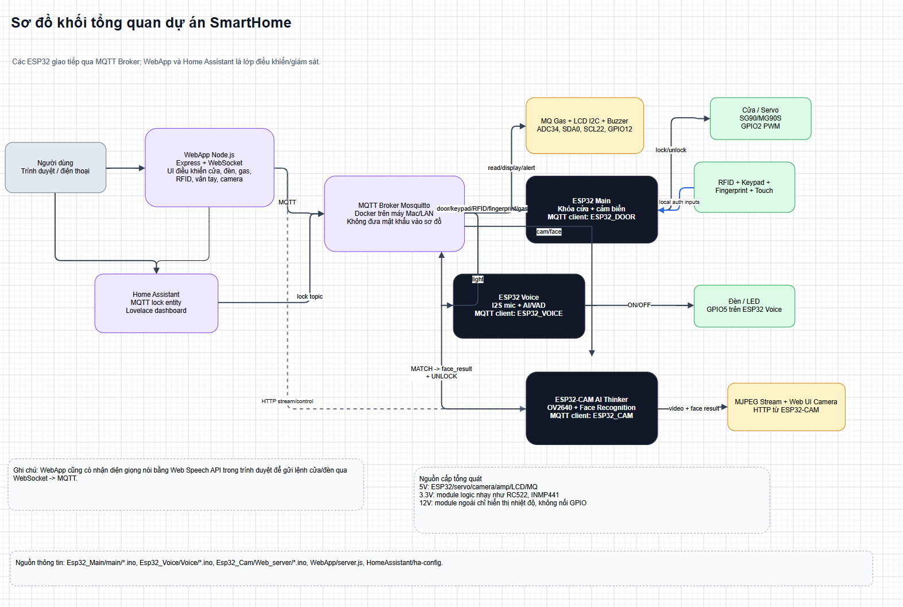

Hình 3.1. Sơ đồ khối
  - Sơ đồ khối MQTT topics
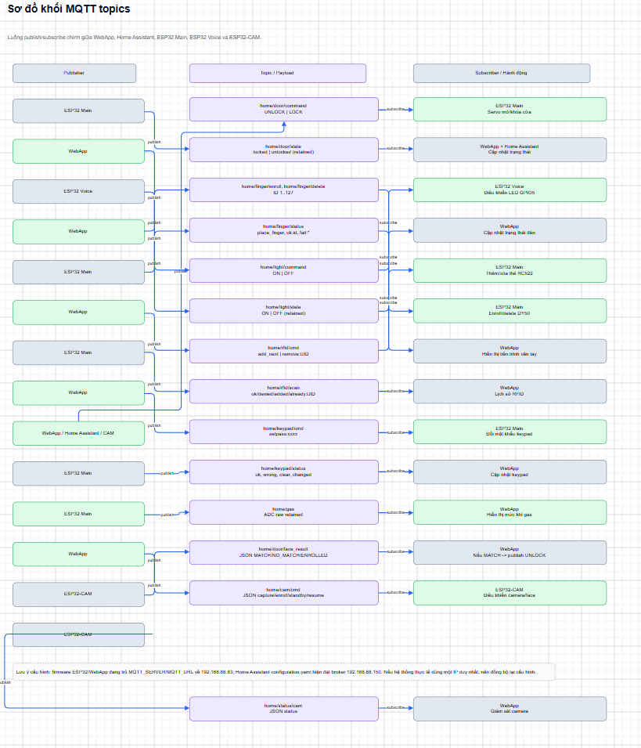

Hình 3.2. Sơ đồ mạch
  - Khối khóa cửa ESP32 Main
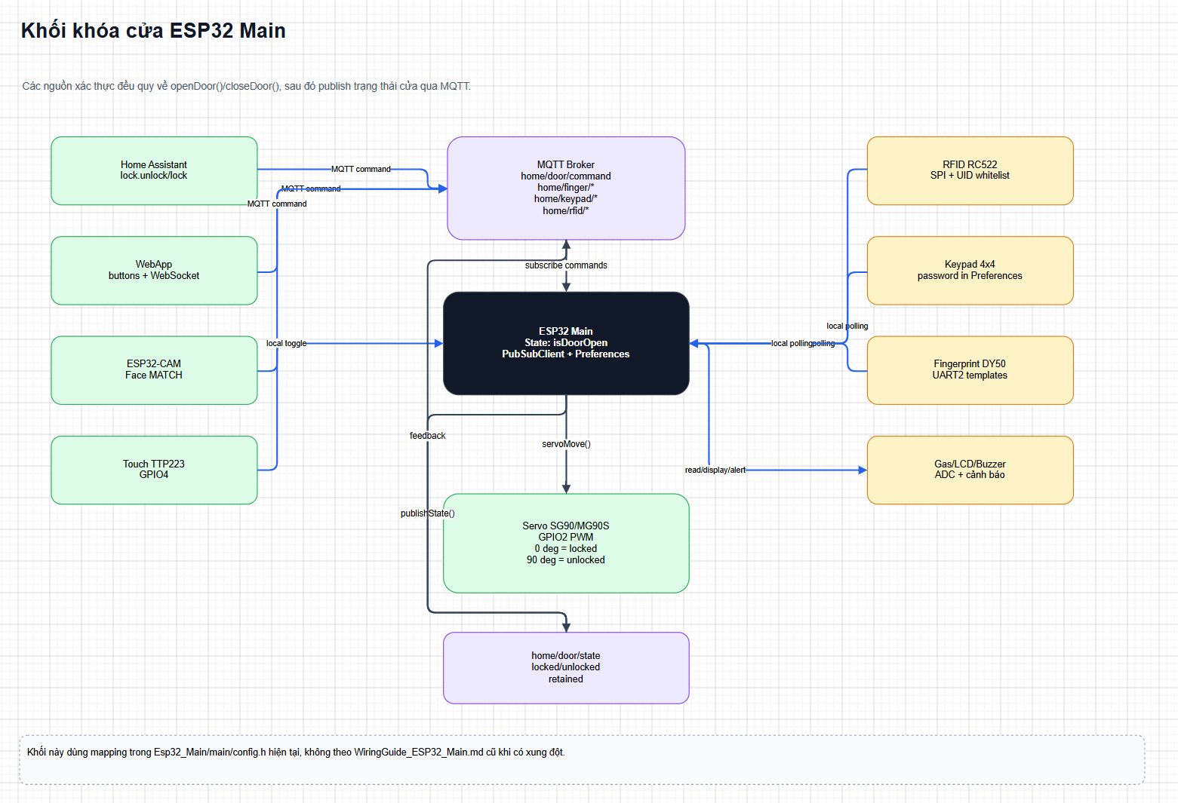
  - Khối điều khiển giọng nói
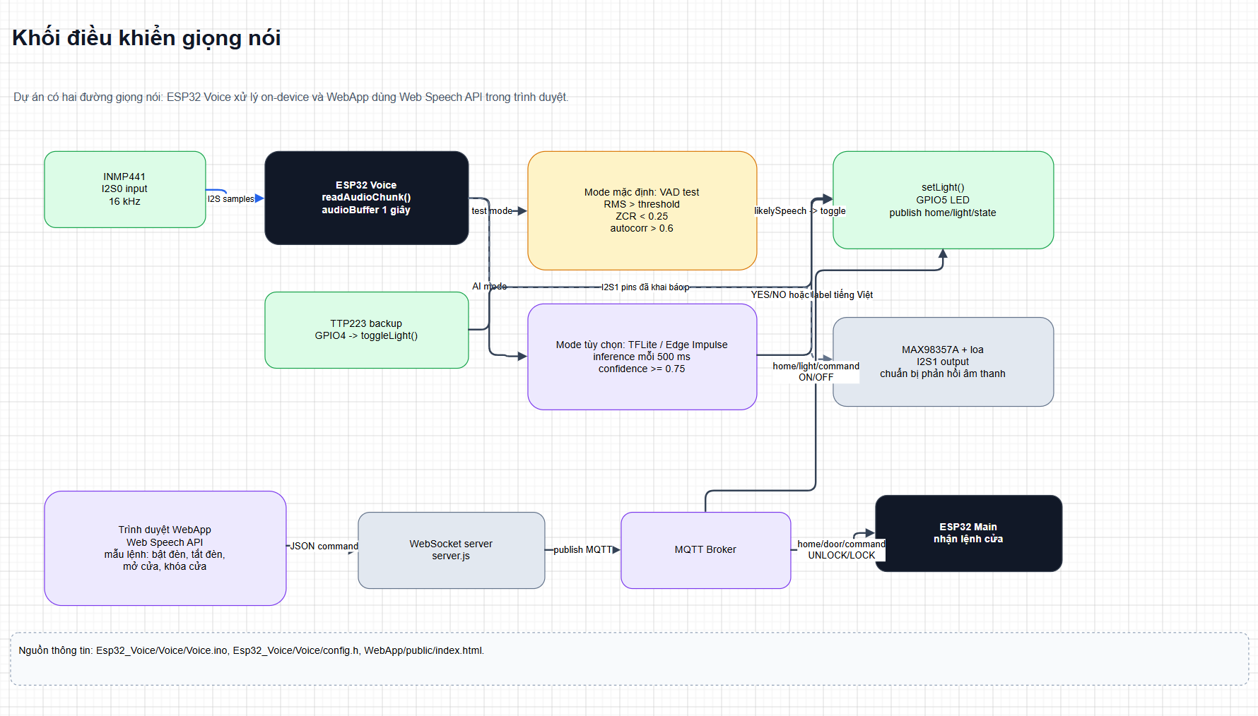
  - Khối camera AI ESP32-CAM
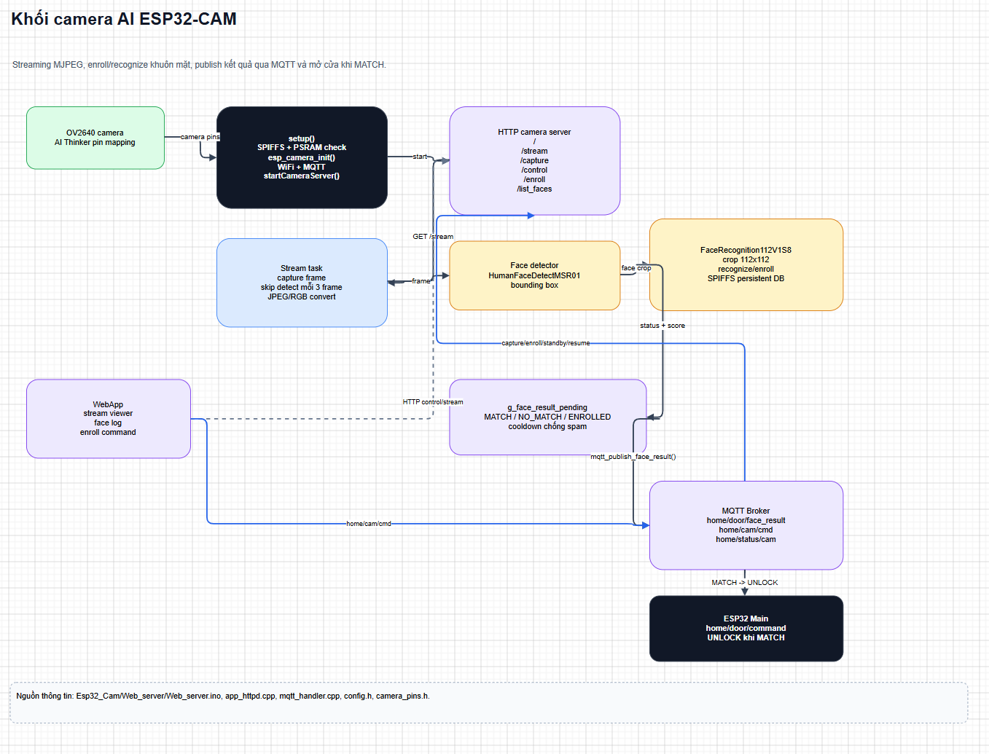
  - Sơ đồ khối nguồn cấp 3.3V / 5V / 12V
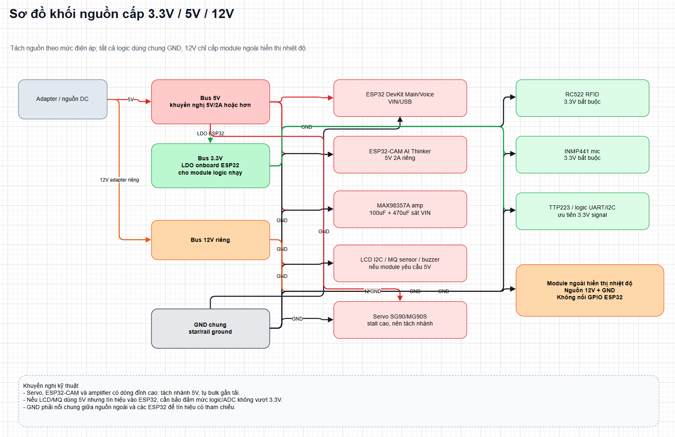
  - Sơ đồ chân ESP32 Main
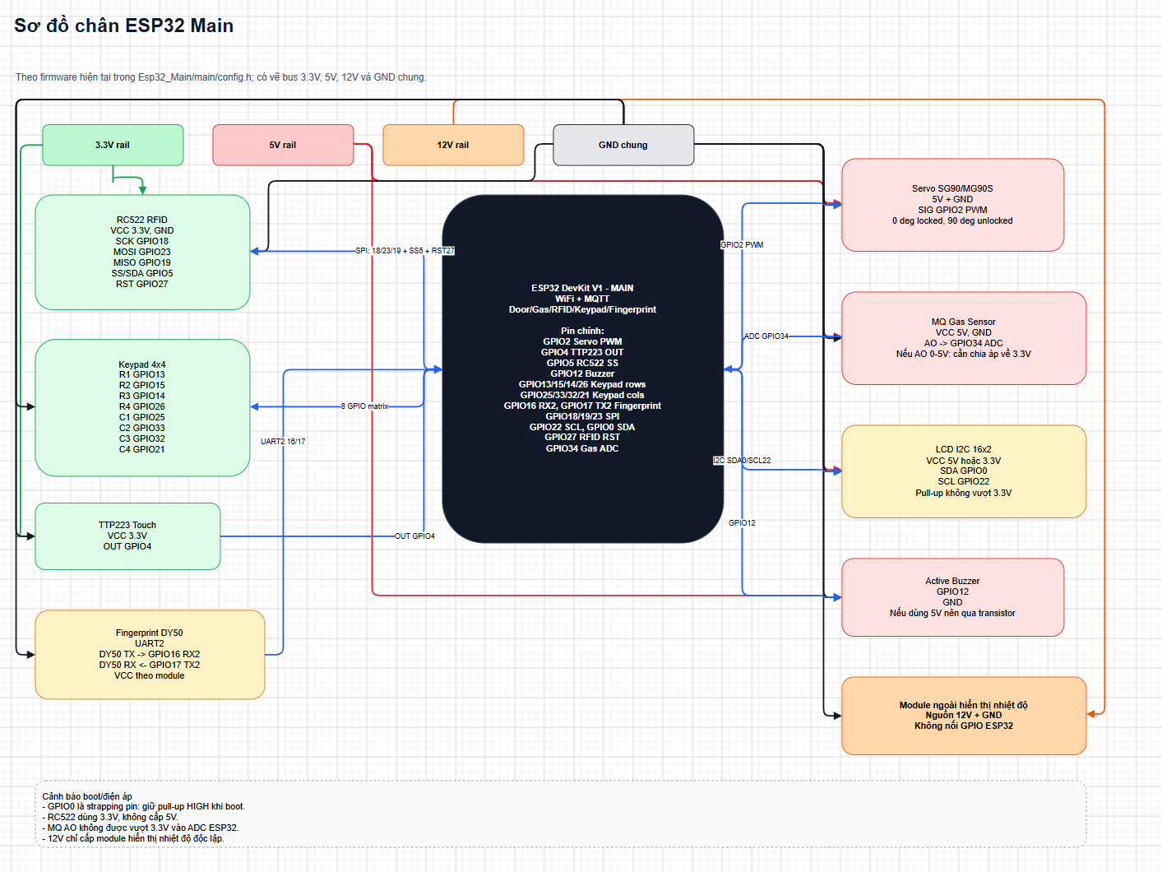
  - Sơ đồ chân ESP32 Voice
  - Sơ đồ chân ESP32-CAM AI Thinker
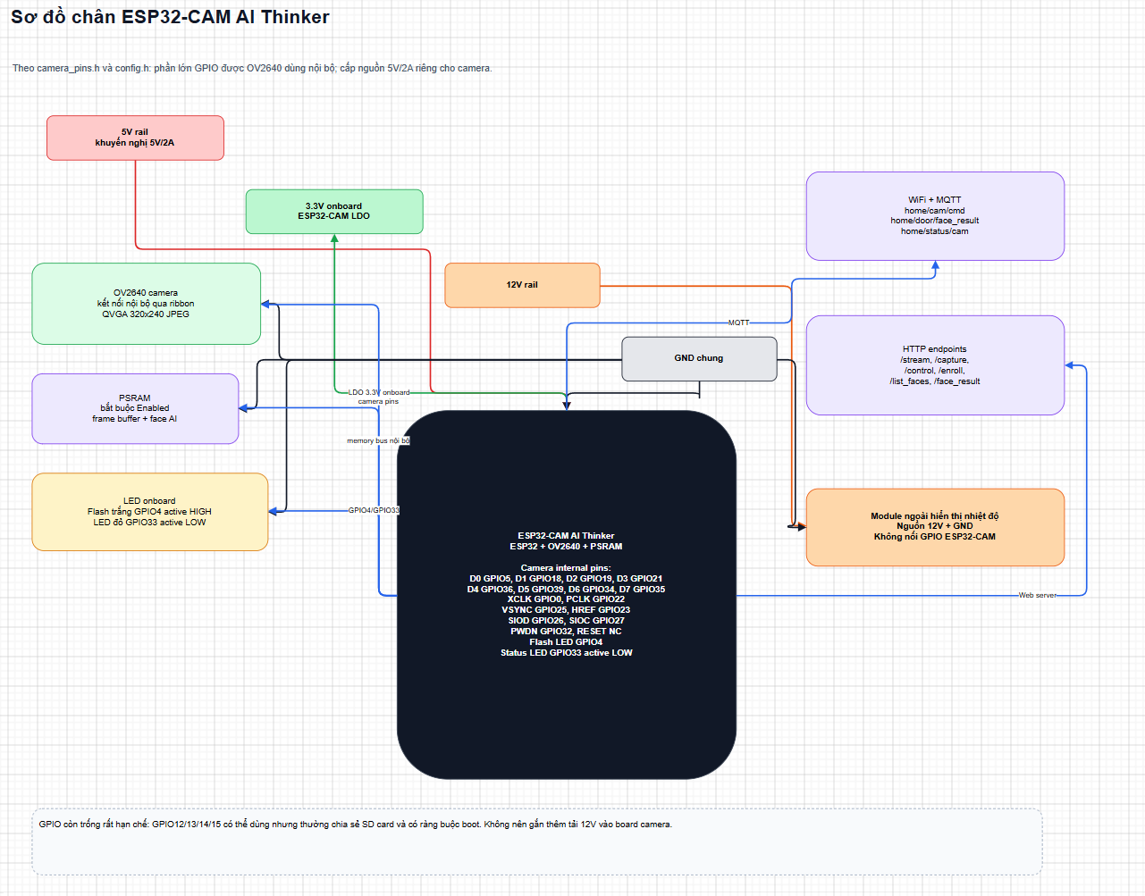
  - Nguyên lý hoạt động của hệ thống
Hệ thống nhà thông minh kết hợp công nghệ AI sử dụng ESP32 làm bộ điều khiển trung tâm để quản lý và xử lý toàn bộ dữ liệu từ các cảm biến, thiết bị ngoại vi và nền tảng điều khiển. Sau khi được cấp nguồn, ESP32 sẽ tiến hành khởi tạo các module như WiFi, MQTT, LCD I2C, RFID RC522, cảm biến vân tay DY50, keypad 4x4, cảm biến chạm TTP223, cảm biến khí MQ135, servo khóa cửa, ESP32-CAM và các module AI Voice.
Đầu tiên, ESP32 kết nối với mạng WiFi để giao tiếp với Home Assistant và Web Server thông qua giao thức MQTT. Sau khi kết nối thành công, hệ thống sẽ đồng bộ trạng thái hoạt động và sẵn sàng nhận lệnh điều khiển từ người dùng.
Hệ thống hỗ trợ nhiều phương thức mở khóa cửa khác nhau gồm:
- Quét thẻ RFID
- Nhận diện vân tay
- Nhập mật khẩu bằng keypad
- Chạm cảm ứng bằng TTP223
- Điều khiển từ xa qua Home Assistant
- Điều khiển bằng giọng nói AI
Khi người dùng quét thẻ RFID, module RC522 sẽ đọc UID của thẻ và gửi dữ liệu về ESP32 để kiểm tra với danh sách UID đã được lưu trong bộ nhớ Preferences. Nếu UID hợp lệ, ESP32 sẽ điều khiển servo quay để mở khóa cửa, đồng thời hiển thị trạng thái trên màn hình LCD và gửi dữ liệu trạng thái lên MQTT Broker.
Đối với chức năng vân tay, cảm biến DY50 sẽ thực hiện quá trình quét và so sánh dữ liệu vân tay với dữ liệu đã được đăng ký trước đó. Nếu xác thực thành công, hệ thống sẽ mở khóa cửa và cập nhật trạng thái lên Home Assistant.
Khi sử dụng keypad 4x4, người dùng nhập mật khẩu trực tiếp trên bàn phím. ESP32 sẽ kiểm tra mật khẩu với dữ liệu đã lưu trong hệ thống. Nếu mật khẩu đúng, cửa sẽ được mở; ngược lại hệ thống có thể phát cảnh báo hoặc từ chối truy cập.
Ngoài ra, cảm biến chạm TTP223 cho phép người dùng thao tác mở cửa nhanh bằng cảm ứng. Khi phát hiện tín hiệu chạm, ESP32 sẽ xử lý và kích hoạt chức năng mở khóa nếu đủ điều kiện cho phép.
Hệ thống cũng hỗ trợ điều khiển bằng giọng nói AI. Microphone INMP441 sẽ thu nhận âm thanh từ người dùng và gửi dữ liệu tới ESP32 để xử lý nhận diện lệnh thoại. Sau khi xác định đúng câu lệnh, ESP32 sẽ gửi tín hiệu điều khiển tới thiết bị tương ứng thông qua MQTT. Module MAX98357 kết hợp loa ngoài được sử dụng để phát phản hồi âm thanh và thông báo trạng thái hoạt động của hệ thống.
ESP32-CAM được sử dụng để hỗ trợ giám sát khu vực cửa ra vào và phục vụ chức năng mở cửa thông minh. Camera có khả năng truyền hình ảnh trực tiếp qua WiFi để người dùng theo dõi từ xa thông qua Web Server hoặc Home Assistant.
Ngoài các chức năng điều khiển cửa, hệ thống còn tích hợp cảm biến khí MQ135 nhằm giám sát chất lượng không khí và phát hiện khí gas bất thường. Khi giá trị khí gas vượt ngưỡng cho phép, ESP32 sẽ kích hoạt buzzer cảnh báo đồng thời gửi thông báo tới Home Assistant để người dùng theo dõi.
Màn hình LCD I2C được sử dụng để hiển thị trạng thái hoạt động của hệ thống như:
- Trạng thái khóa cửa
- Kết quả xác thực
- Trạng thái kết nối Wifi
- Cảnh báo hệ thống
Sau khi cửa được mở, hệ thống sẽ tự động khóa lại sau một khoảng thời gian được cài đặt sẵn nhằm tăng cường tính an toàn và bảo mật.
Toàn bộ dữ liệu trạng thái và lệnh điều khiển trong hệ thống được truyền thông qua giao thức MQTT, giúp hệ thống hoạt động ổn định, đồng bộ theo thời gian thực và dễ dàng mở rộng trong tương lai.
3.11 Thiết kế cơ sở dữ liệu và lưu trữ
Để đảm bảo hệ thống hoạt động ổn định và có khả năng lưu trữ dữ liệu người dùng, đề tài sử dụng bộ nhớ trong của ESP32 kết hợp với thư viện Preferences để lưu các thông tin cần thiết như UID RFID, mật khẩu và trạng thái hệ thống. Việc lưu dữ liệu trực tiếp trên ESP32 giúp hệ thống vẫn có thể hoạt động sau khi mất nguồn hoặc khởi động lại.
3.11.1 Lưu UID RFID
Hệ thống sử dụng module RFID RC522 để đọc UID của thẻ từ. Mỗi thẻ RFID sẽ có một mã UID riêng biệt dùng để xác thực người dùng khi mở khóa cửa.
Sau khi quét thẻ, ESP32 sẽ đọc dữ liệu UID và lưu vào bộ nhớ bằng thư viện Preferences. Khi người dùng quét thẻ để mở cửa, hệ thống sẽ so sánh UID nhận được với danh sách UID đã lưu trong bộ nhớ. Nếu UID hợp lệ, hệ thống sẽ cho phép mở khóa cửa.
Việc lưu UID RFID giúp:
- Quản lý danh sách người dùng
- Hạn chế truy cập trái phép
- Dễ dàng thêm hoặc xóa thẻ RFID
- Tăng tính bảo mật cho hệ thống
3.11.2 Lưu mật khẩu bằng Preferences
Ngoài RFID và vân tay, hệ thống còn hỗ trợ mở khóa bằng mật khẩu thông qua keypad 4x4. Mật khẩu được lưu trực tiếp trong bộ nhớ Flash của ESP32 bằng thư viện Preferences.
Preferences là thư viện cho phép lưu dữ liệu dạng key-value vào bộ nhớ NVS (Non-Volatile Storage), giúp dữ liệu không bị mất khi ESP32 mất điện hoặc reset.
Khi người dùng nhập mật khẩu từ keypad:
1. ESP32 nhận dữ liệu từ bàn phím.
2. So sánh với mật khẩu đã lưu.
3. Nếu đúng, hệ thống mở khóa cửa.
4. Nếu sai, hệ thống từ chối truy cập hoặc phát cảnh báo.
Việc sử dụng Preferences giúp:
- Dễ dàng thay đổi mật khẩu
- Lưu dữ liệu ổn định
- Không cần bộ nhớ ngoài
- Đảm bảo tính bảo mật và độ tin cậy
3.11.3 Quản lý dữ liệu người dùng
Hệ thống hỗ trợ quản lý dữ liệu người dùng thông qua:
- UID RFID
- Dữ liệu vân tay
- Mật khẩu mở khóa
ESP32 sẽ thực hiện lưu trữ và kiểm tra dữ liệu xác thực trước khi cho phép mở khóa cửa. Các dữ liệu này có thể được thêm, sửa hoặc xóa thông qua chương trình điều khiển hoặc giao diện Home Assistant.
Ngoài ra, hệ thống còn hỗ trợ quản lý trạng thái hoạt động như:
- Trạng thái khóa cửa
- Trạng thái cảm biến
- Dữ liệu cảnh báo
- Nhật ký hoạt động cơ bản
Việc quản lý dữ liệu giúp hệ thống hoạt động ổn định, tăng khả năng bảo mật và hỗ trợ theo dõi hoạt động của người dùng trong quá trình sử dụng.

3.12 Thiết kế giao diện MQTT
Trong hệ thống nhà thông minh, giao thức MQTT được sử dụng để truyền và nhận dữ liệu giữa ESP32, Home Assistant và các thiết bị khác thông qua mạng WiFi. MQTT giúp hệ thống hoạt động theo thời gian thực với tốc độ truyền dữ liệu nhanh và độ ổn định cao.
ESP32 sẽ đóng vai trò vừa là Publisher vừa là Subscriber:
- Publisher: gửi dữ liệu cảm biến và trạng thái hệ thống
- Subscriber: nhận lệnh điều khiển từ Home Assistant hoặc WebApp
Dữ liệu được truyền thông qua các Topic riêng biệt nhằm đảm bảo quá trình giao tiếp rõ ràng và dễ quản lý.
3.12.1 Các topic MQTT sử dụng
Hệ thống sử dụng nhiều Topic MQTT để quản lý các chức năng khác nhau. Một số Topic chính gồm:
Topic | Chức năng
smarthome/door/status | Trạng thái khóa cửa
smarthome/door/control | Điều khiển mở/khóa cửa
smarthome/rfid | Dữ liệu RFID
smarthome/fingerprint | Trạng thái vân tay
smarthome/gas | Giá trị cảm biến khí gas
smarthome/voice | Điều khiển bằng giọng nói
smarthome/camera | Trạng thái ESP32-CAM
smarthome/alert | Gửi cảnh báo hệ thống

Các Topic được thiết kế riêng biệt giúp hệ thống dễ mở rộng và quản lý dữ liệu hiệu quả hơn.

3.12.2 Giao tiếp giữa ESP32 và Home Assistant
ESP32 kết nối tới MQTT Broker thông qua WiFi và giao tiếp với Home Assistant bằng giao thức MQTT.
Quá trình hoạt động:
- ESP32 kết nối WiFi.
- ESP32 kết nối MQTT Broker.
- ESP32 gửi dữ liệu cảm biến và trạng thái hệ thống.
- Home Assistant nhận và hiển thị dữ liệu.
- Người dùng gửi lệnh điều khiển từ Home Assistant.
- ESP32 nhận dữ liệu MQTT và thực hiện điều khiển thiết bị.
Thông qua Home Assistant, người dùng có thể:
- Điều khiển khóa cửa
- Theo dõi trạng thái cảm biến
- Xem dữ liệu thời gian thực
- Nhận cảnh báo từ hệ thống
- Điều khiển bằng giọng nói AI
3.12.3 Đồng bộ trạng thái thiết bị
Hệ thống sử dụng MQTT để đồng bộ trạng thái thiết bị theo thời gian thực giữa ESP32 và Home Assistant.
Khi có thay đổi trạng thái như:
- Mở hoặc khóa cửa
- Phát hiện khí gas
- Xác thực RFID
- Nhận diện vân tay
- Điều khiển bằng AI Voice
ESP32 sẽ tự động gửi dữ liệu lên MQTT Broker để cập nhật lên Home Assistant. Điều này giúp người dùng có thể theo dõi trạng thái hệ thống từ xa một cách nhanh chóng và chính xác.
Ngoài ra, việc đồng bộ trạng thái còn giúp:
- Tăng tính ổn định của hệ thống
- Hỗ trợ tự động hóa
- Dễ dàng quản lý thiết bị
- Giảm độ trễ trong điều khiển
3.13 Thiết kế giao diện Web/Home Assistant
Hệ thống sử dụng giao diện Web và Home Assistant để hỗ trợ giám sát và điều khiển các thiết bị trong nhà thông minh. Giao diện được thiết kế trực quan, dễ sử dụng và có khả năng cập nhật dữ liệu theo thời gian thực.
Thông qua giao diện Web/Home Assistant, người dùng có thể:
- Điều khiển khóa cửa từ xa
- Theo dõi trạng thái thiết bị
- Xem dữ liệu cảm biến
- Giám sát ESP32-CAM
- Nhận cảnh báo hệ thống
- Điều khiển bằng giọng nói AI
Các dữ liệu từ ESP32 sẽ được gửi lên Home Assistant thông qua MQTT để hiển thị trên Dashboard. Người dùng có thể truy cập hệ thống bằng điện thoại hoặc máy tính thông qua mạng nội bộ hoặc Internet.
Ngoài ra, giao diện còn hỗ trợ:
- Tự động hóa thiết bị
- Theo dõi trạng thái theo thời gian thực
- Quản lý dữ liệu người dùng
- Điều khiển nhiều thiết bị cùng lúc
Việc sử dụng Home Assistant và WebApp giúp hệ thống hoạt động linh hoạt, nâng cao trải nghiệm người dùng và tăng tính hiện đại cho mô hình nhà thông minh.

CHƯƠNG 4. XÂY DỰNG PHẦN MỀM VÀ THỰC NGHIỆM

  - Lưu đồ thuật toán
4.1.1 Lưu đồ thuật toán ESP32 Main loop
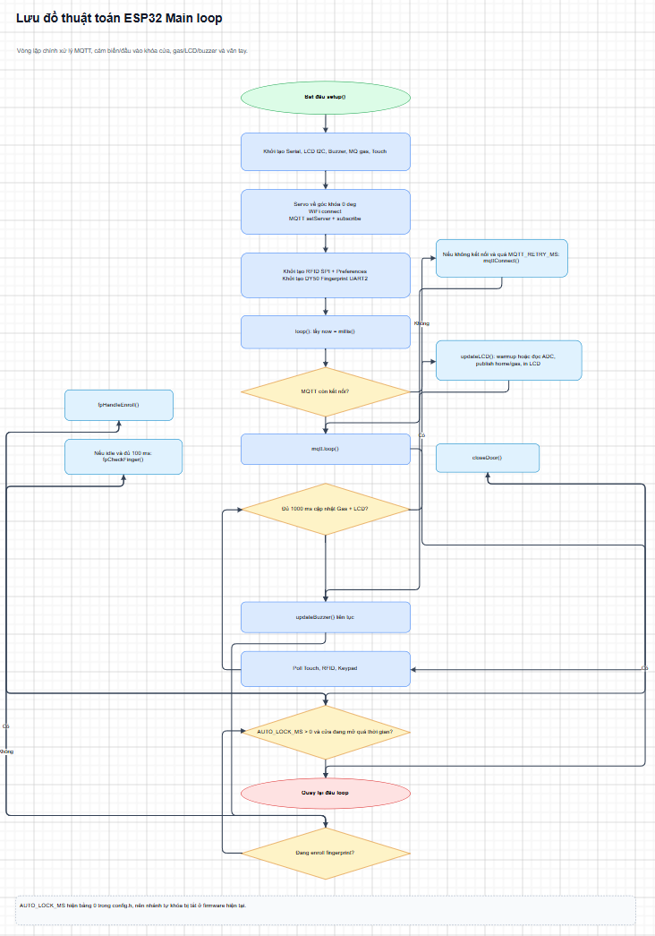
4.1.2 Lưu đồ thuật toán điều khiển cửa
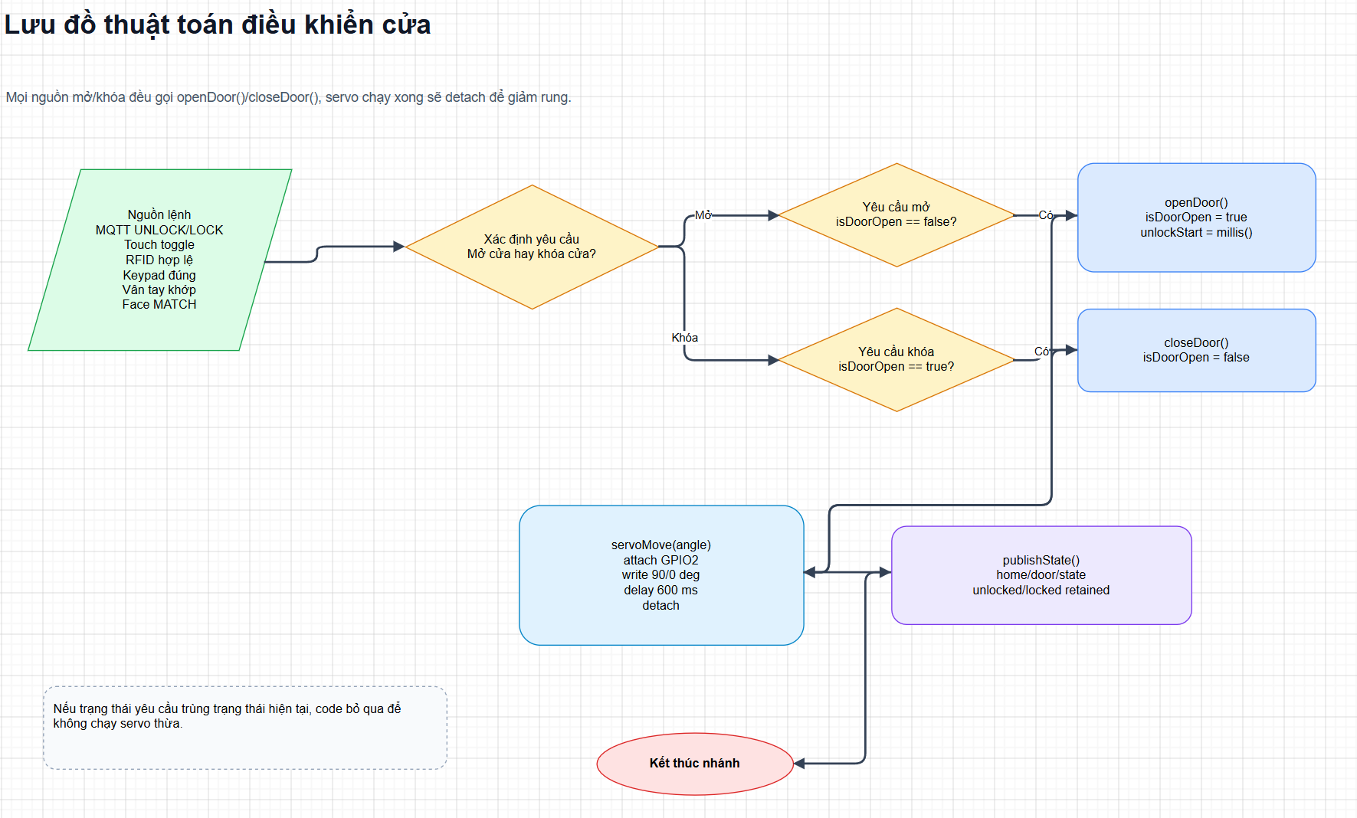
4.1.3 Lưu đồ thuật toán RFID RC522
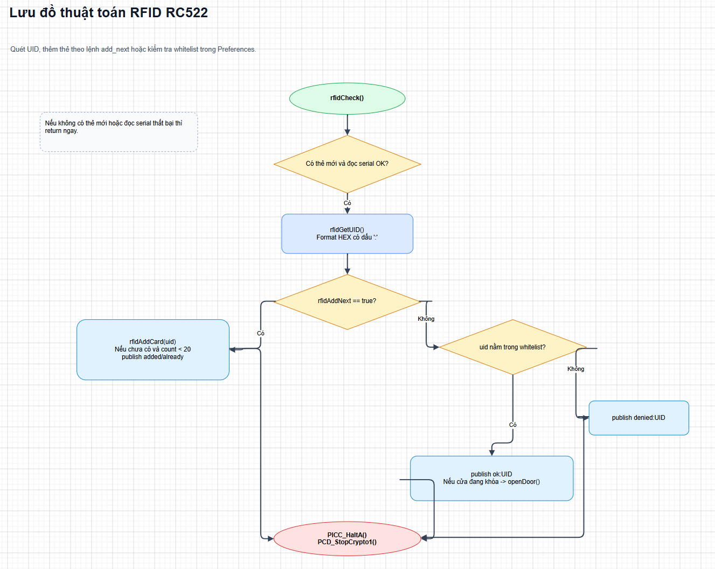
4.1.4 Lưu đồ thuật toán Keypad 4x4
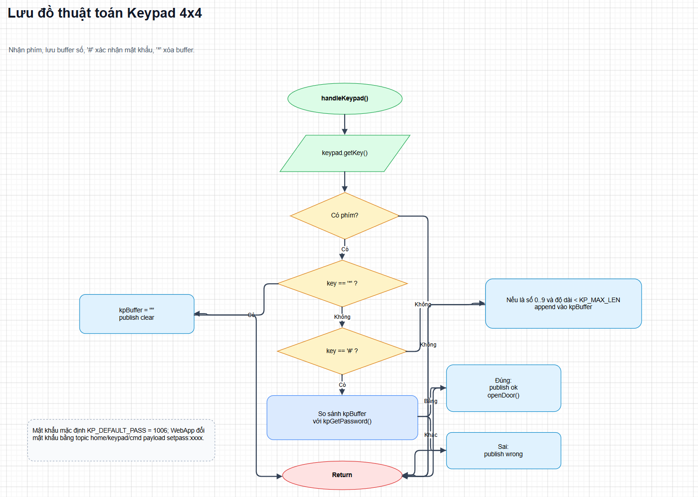
4.1.5 Lưu đồ thuật toán vân tay DY50
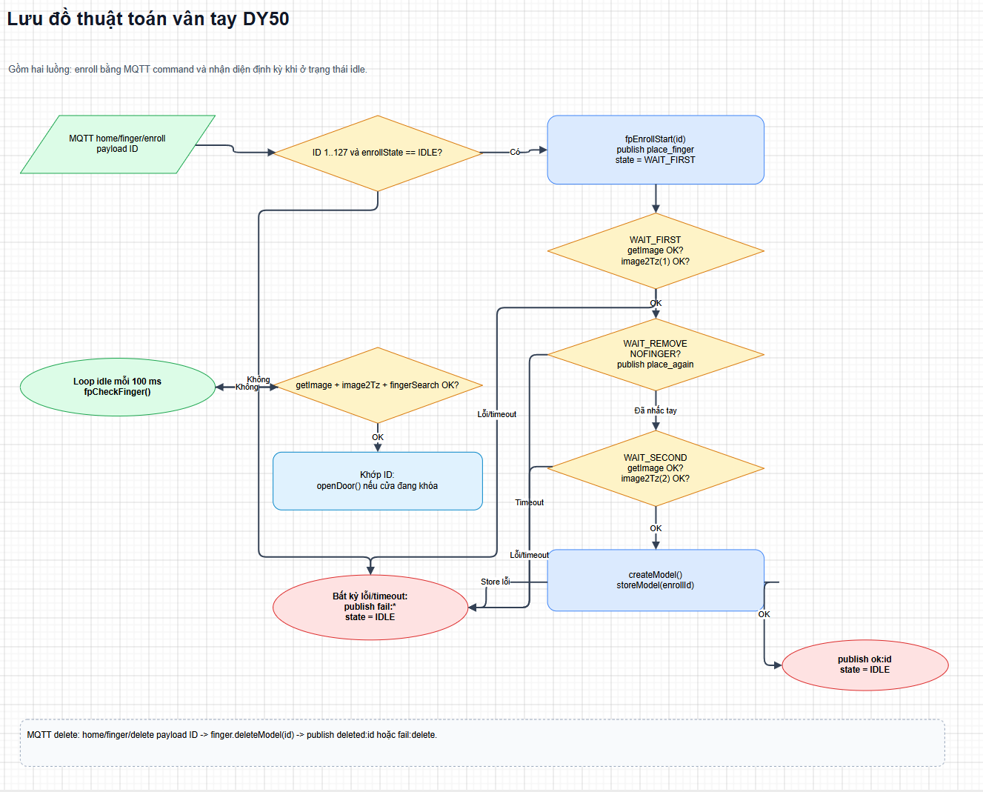
4.1.6 Lưu đồ thuật toán Gas + LCD + Buzzer
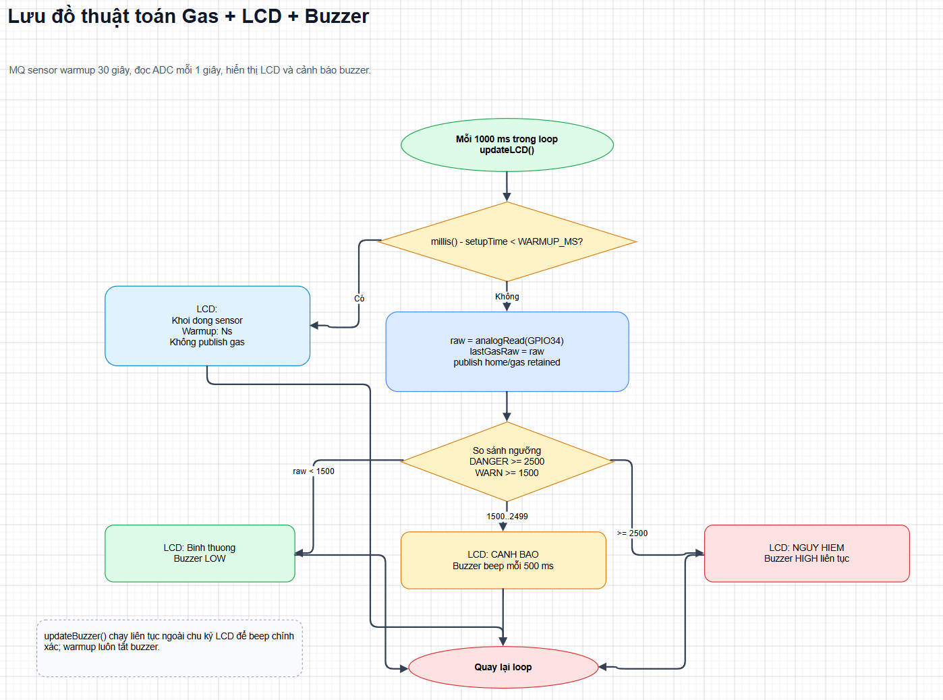
4.1.7 Lưu đồ thuật toán Voice/VAD
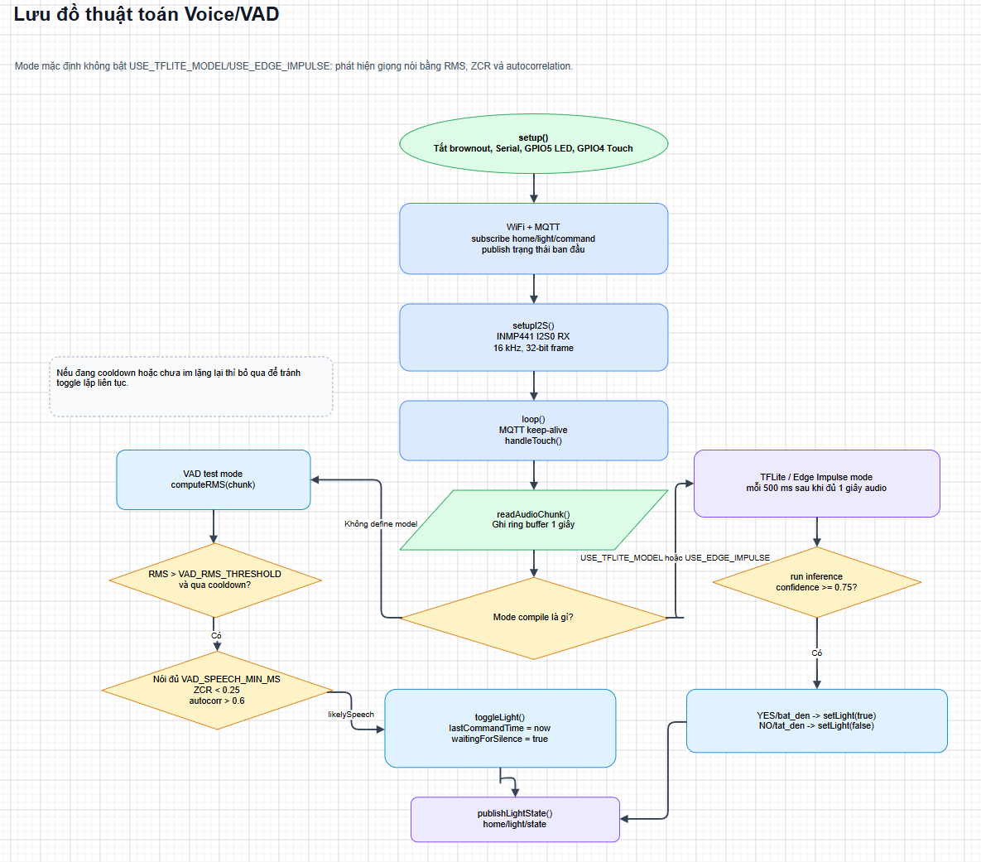
4.1.8 Lưu đồ thuật toán ESP32-CAM Face Recognition
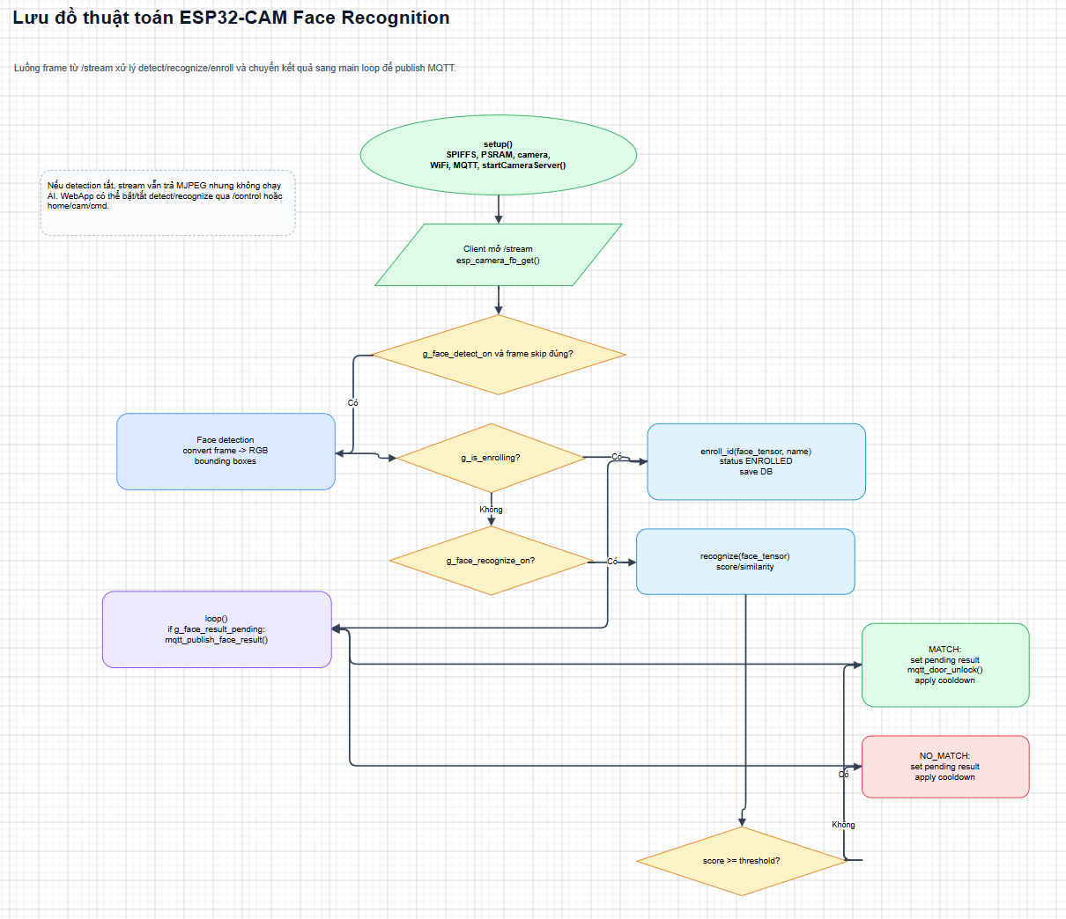
4.1.9 Lưu đồ thuật toán WebApp MQTT bridge
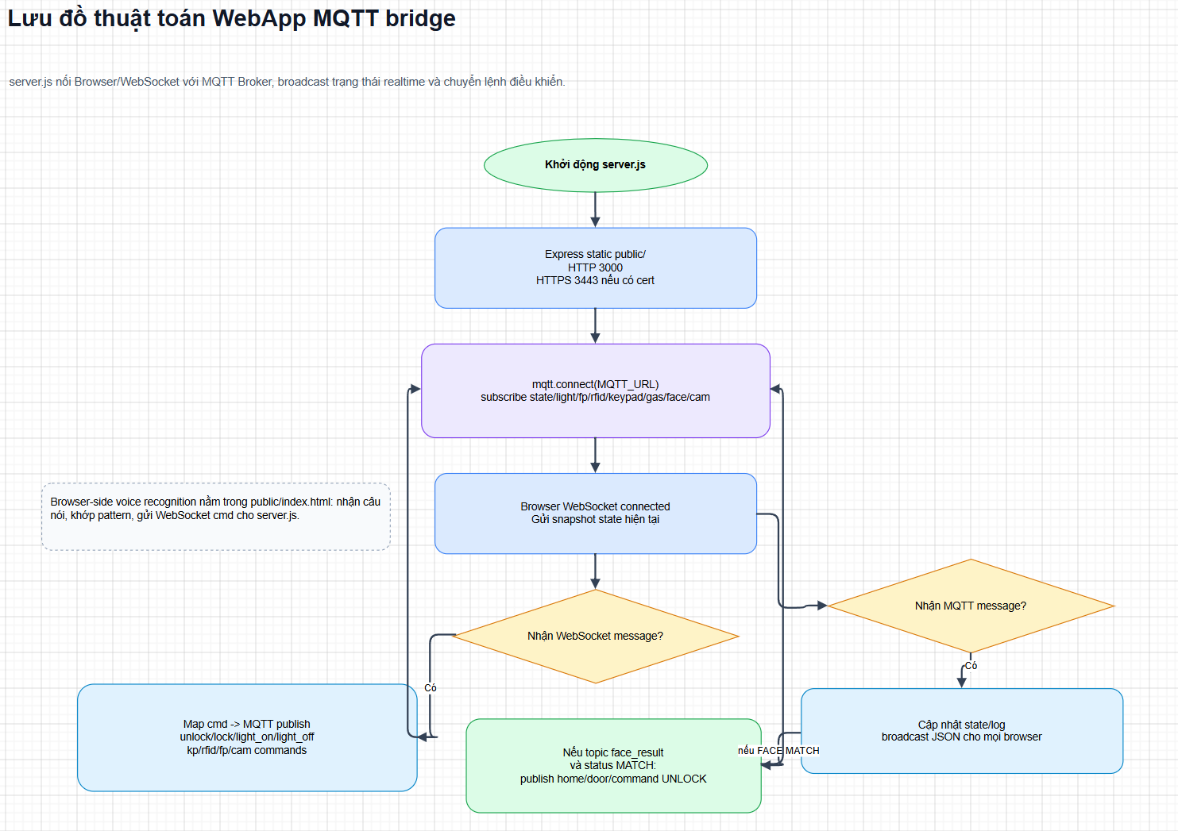
  - Chương trình điều khiển ESP32
ESP32 đóng vai trò là bộ điều khiển trung tâm của toàn bộ hệ thống nhà thông minh. Chương trình được xây dựng trên nền tảng Arduino IDE với ngôn ngữ lập trình C/C++. ESP32 có nhiệm vụ xử lý dữ liệu từ các cảm biến, giao tiếp MQTT và điều khiển các thiết bị ngoại vi.
4.2.1 Khởi tạo hệ thống
Khi khởi động, ESP32 sẽ tiến hành:
- Khởi tạo Wifi
- Khởi tạo MQTT Client
- Khởi tạo LCD I2C
- Khởi tạo RFID RC522
- Khởi tạo cảm biến vân tay DY50
- Khởi tạo keypad 4x4
- Khởi tạo servo
- Khởi tạo cảm biến MQ135
- Khởi tạo AI Voice
- Đọc dữ liệu đã lưu bằng Preferences
Sau khi hoàn tất, LCD sẽ hiện thị trạng thái sẵn sàng hoạt động.
4.2.2 Kết nối Wifi và MQTT
ESP32 sử dụng WiFi để kết nối Internet và giao tiếp với Home Assistant thông qua giao thức MQTT.
Quá trình hoạt động:
1. ESP32 kết nối Wifi
2. ESP32 kết nối MQTT Broker
3. Subscribe các topic điều khiển
4. Publish trạng thái hệ thống theo thời gian thực.
Khi mất kết nối, hệ thống sẽ tự động thực hiện kết nối lại nhằm đảm bảo hoạt động liên tục
4.2.3 Xử lý RFID
Module RC522 có nhiệm vụ đọc UID từ thẻ RFID. Khi người dùng quét thẻ:
1. RC522 đọc UID đã lưu
2. ESP32 so sánh với UID đã lưu
3. Nếu hợp lệ:
- Mở khóa cửa
- Hiện thị trạng thái trên LCD
- Gửi dữ liệu MQTT
4. Nếu không hợp lệ
- Từ chối truy cập
- Hiện thị cảnh báo
Dư liệu UID được lưu bằng Preferences để không bị mất sau khi mất nguồn.
4.2.4 Xử lý vân tay
Cảm biến DY50 thực hiện quét và xác thực dấu vân tay người dùng.
Quá trình xử lý:
1. Người dùng đặt tay lên cảm biến
2. DY50 quét dữ liệu vân tay
3. ESP32 kiểm tra với dữ liệu đã đăng ký
4. Nếu đúng:
- Mở khóa cửa
- Gửi trạng thái lên MQTT
5. Nếu sai:
- Từ chối truy cập
- Hiển thị cảnh báo
Ngoài ra, hệ thống còn hỗ trợ chế độ đăng ký và xóa dữ liệu vân tay.
4.2.5 Xử lý keypad
Keypad 4x4 được sử dụng để nhập mật khẩu mở khóa.
Khi người dùng nhập mật khẩu:
1. ESP32 nhận dữ liệu từ keypad
2. So sánh với mật khẩu đã lưu
3. Nếu đúng:
- Mở khóa cửa
4. Nếu sai:
- Từ chối truy cập
- Có thể kích hoạt cảnh báo
Mật khẩu được lưu bằng Preferences để đảm bảo dữ liệu không bị mất.
4.2.6 Điều khiển servo khóa cửa
Servo được sử dụng để thực hiện chức năng mở và khóa cửa tự động.
Khi xác thực thành công:
- ESP32 gửi tín hiệu PWM tới servo
- Servo quay đến góc mở cửa
- Sau thời gian cài đặt, servo quay lại vị trí khóa
Hệ thống còn hỗ trợ:
- Khóa tự động
- Điều khiển từ xa qua MQTT
- Điều khiển bằng AI Voice
4.2.7 Xử lý cảm biến khí gas
Cảm biến MQ135 được sử dụng để phát hiện khí gas và giám sát chất lượng không khí.
ESP32 sẽ liên tục đọc giá trị analog từ MQ135:
- Nếu giá trị bình thường:
- Hệ thống hoạt động ổn định
- Nếu vượt ngưỡng:
- Kích hoạt buzzer cảnh báo
- Gửi thông báo MQTT
- Hiển thị cảnh báo trên LCD
Chức năng này giúp nâng cao độ an toàn cho hệ thống nhà thông minh.
4.2.8 Hiển thị LCD
LCD 1602 I2C được sử dụng để hiển thị trạng thái hoạt động của hệt thống như:
-Trạng thái khóa cửa
- Kết nối Wifi
- Kết nối MQTT
- Kết quả xác thực
- Cảnh báo khí gas
- Trạng thái hệ thống
Việc sử dụng LCD giúp người dùng dễ dàng theo dõi hoạt động của hệ thống trực tiếp.
4.3 Chương trình ESP32-CAM
ESP32-CAM được sử dụng để hỗ trợ giám sát và mở cửa thông minh. Chương trình ESP32-CAM có nhiệm vụ khởi tạo camera, kết nối WiFi và truyền hình ảnh trực tiếp tới người dùng.
4.3.1. Khởi tạo camera
Khi khởi động:
- ESP32-CAM khởi tạo camera OV2640
- Thiết lập độ phân giải hình ảnh
- Kết nối Wifi
- Khởi tạo Web Server
Sau khi hoàn tất, camera sẵn sàng truyền hình ảnh theo thời gian thực.
4.3.2 Truyền hình ảnh qua Wifi
ESP32-CAM sử dụng Wifi để truyền hình ảnh trực tiếp với Web Server hoặc Home Assistant
Người dùng có thể:
- Theo dõi khu vực cửa
- Quan sát trạng thái thực tế
- Giám sát từ xa bằng điện thoại hoặc máy tính
Dữ liệu hình ảnh được cập nhật liên tục giúp nâng cao khả năng giám sát cho hệ thống.
4.4 Giao diện Web và Home Assistant
Hệ thống sử dụng WebAppp và Home Assistant để giám sát và điều khiển thiết bị.
Dashboard được thiết kế trực quan giúp người dùng dễ dàng:
- Điều khiển khóa cửa
- Theo dõi trạng thái thiết bị
- Xem dữ liệu thời gian thực
- Giám sát camera
- Nhận cảnh báo hệ thống
4.4.1 Giao diện điều khiển thiết bị
Giao diện hỗ trợ:
- Nút mở/khóa cửa
- Theo dõi trạng thái thiết bị
- Hiển thị dữ liệu cảm biến
- Điều khiển hệ thống bằng AI Voice
Dữ liệu được cập nhật theo thời gian thực thông qua MQTT
4.4.2 Theo dõi trạng thái cửa
Người dùng có thể theo dõi:
- Trạng thái mở/đóng cửa
- Lịch sử truy cập
- Trạng thái xác thực
- Hình ảnh ESP32-CAM
Thông tin được hiển thị trực tiếp trên Home Assistant
4.4.3 Điều khiển từ xa bằng MQTT
Thông qua MQTT, người dùng có thể:
- Điều khiển cửa từ xa
- Theo dõi hệ thống
- Nhận cảnh báo
- Đồng bộ dữ liệu thời gian thực
MQTT giúp hệ thống hoạt động ổn định với độ trể thấp
4.5 Kết quả thực nghiệm hệ thống
Sau quá trình xây dựng và kiểm tra, hệ thống hoạt động ổn định và đáp ứng được các yêu cầu đặt ra.
4.5.1 Kết quả nhận diện RFID
Hệ thống đọc và xác thực UID RFID ổn định với tốc độ phản hồi nhanh. Việc mở khóa cửa diễn ra chính xác khi sử dụng thẻ hợp lệ.
4.5.2 Kết quả nhận diện van tay
Cảm biến DY50 nhận diện vân tay tốt trong điều kiện hoạt động bình thường. Tốc độ xác thực nhanh và độ chính xác cao.
4.5.3 Kết quả đièu khiển từ xa
Người dùng có thể điều khiển hệ thống từ xa thông qua Home Assistant và MQTT với độ ổn định tốt.
4.5.4 Kết quả cảnh báo khí gas
MQ135 có khả năng phát hiện khí gas và kích hoạt cảnh báo khi vượt ngưỡng cài đặt.
4.6 Đánh giá hệ thống
4.6.1 Ưu điểm
- Hỗ trợ nhiều phương thức mở khóa
- Điều khiển từ xa qua Internet
- Tích hợp AI Voice
- Giao diện trực quan
- Dễ mở rộng hệ thống
4.6.2 Hạn chế
- Phụ thuộc kết nối WiFi
- Độ chính xác AI Voice còn phụ thuộc môi trường
- ESP32 giới hạn tài nguyên xử lý AI
4.6.3 Hướng phát triển
- Nâng cấp AI nhận diện khuôn mặt
- Tăng độ chính xác nhận diện giọng nói
- Mở rộng thêm thiết bị Smart Home
- Tích hợp lưu trữ dữ liệu Cloud
4.7 Thực nghiệm mô hình AI
4.7.1 Quá trình train model
Trong hệ thống nhà thông minh, công nghệ AI được ứng dụng chủ yếu vào chức năng nhận diện giọng nói nhằm hỗ trợ người dùng điều khiển thiết bị bằng âm thanh. Để hệ thống có thể nhận biết và xử lý các câu lệnh điều khiển, nhóm thực hiện quá trình thu thập dữ liệu và huấn luyện mô hình AI Voice.
Dữ liệu đầu vào được thu nhận thông qua microphone kỹ thuật số INMP441. Các mẫu âm thanh được ghi lại từ nhiều lần đọc khác nhau nhằm tăng độ đa dạng của dữ liệu. Nội dung dữ liệu bao gồm các câu lệnh điều khiển cơ bản như:
- Mở cửa
- Khóa cửa
- Bật thiết bị
- Tắt thiết bị
- Kích hoạt cảnh báo
Sau khi thu thập, dữ liệu âm thanh được xử lý nhằm loại bỏ nhiễu và tăng chất lượng tín hiệu đầu vào. Các bước tiền xử lý gồm:
- Chuẩn hóa âm lượng
- Cắt bỏ đoạn nhiễu
- Chuyển đổi tín hiệu âm thanh sang dữ liệu số
- Phân tích đặc trưng âm thanh
Tiếp theo, hệ thống tiến hành huấn luyện mô hình AI dựa trên các mẫu dữ liệu đã thu thập. Mô hình được xây dựng để nhận diện từ khóa và xác định nội dung lệnh điều khiển của người dùng.
Trong quá trình huấn luyện:
- Dữ liệu được chia thành tập train và tập kiểm thử
- Hệ thống tiến hành học các đặc trưng âm thanh
- Mô hình được tối ưu để giảm sai số nhận diện
- Kết quả được kiểm tra nhiều lần nhằm tăng độ ổn định
Sau khi hoàn tất quá trình huấn luyện, mô hình AI được tích hợp vào ESP32 Voice để thực hiện nhận diện giọng nói theo thời gian thực. Dữ liệu nhận diện sau đó được gửi tới ESP32 Main hoặc Home Assistant thông qua giao thức MQTT để thực hiện điều khiển thiết bị.
Việc huấn luyện mô hình AI giúp hệ thống có khả năng nhận diện lệnh giọng nói nhanh hơn, chính xác hơn và tăng mức độ tự động hóa cho hệ thống Smart Home.
4.7.2 Kết quả kiểm thử
Sau khi hoàn thành quá trình huấn luyện và tích hợp hệ thống AI Voice, nhóm tiến hành kiểm thử trong môi trường thực tế nhằm đánh giá khả năng hoạt động của mô hình.
Quá trình kiểm thử được thực hiện với nhiều điều kiện khác nhau như:
- Khoảng cách nói gần và xa
- Môi trường có ít hoặc nhiều tiếng ồn
- Nhiều giọng nói khác nhau
- Tốc độ nói khác nhau
Kết quả cho thấy hệ thống có khả năng nhận diện tốt các câu lệnh điều khiển cơ bản với tốc độ phản hồi tương đối nhanh. Khi người dùng phát lệnh bằng giọng nói, hệ thống sẽ xử lý và gửi lệnh điều khiển tới thiết bị tương ứng thông qua MQTT.
Các chức năng AI Voice hoạt động ổn định gồm:
- Mở khóa cửa bằng giọng nói
- Điều khiển thiết bị từ xa
- Phát phản hồi âm thanh
- Đồng bộ dữ liệu với Home Assistant
Ngoài ra, hệ thống cũng cho thấy khả năng hoạt động liên tục trong thời gian dài mà không xảy ra lỗi nghiêm trọng. Trong môi trường ít nhiễu, độ chính xác nhận diện đạt mức khá cao và tốc độ xử lý đáp ứng tốt nhu cầu sử dụng thực tế.
ESP32-CAM cũng được kiểm thử đồng thời để giám sát khu vực cửa ra vào trong quá trình điều khiển bằng AI Voice. Hình ảnh truyền tải ổn định thông qua WiFi giúp người dùng có thể theo dõi trạng thái hệ thống theo thời gian thực.
Tuy nhiên, trong môi trường có nhiều tạp âm hoặc khi người dùng phát âm không rõ ràng, khả năng nhận diện của hệ thống vẫn có thể bị ảnh hưởng. Điều này là hạn chế thường gặp đối với các hệ thống AI Voice sử dụng vi điều khiển nhúng.
4.7.3 Đánh giá hiệu năng hệ thống AI
Qua quá trình thử nghiệm, mô hình AI trong hệ thống nhà thông minh hoạt động tương đối ổn định và đáp ứng được các yêu cầu cơ bản của đề tài.
Hệ thống có khả năng:
- Nhận diện các câu lệnh điều khiển cơ bản
- Điều khiển thiết bị bằng giọng nói
- Phản hồi nhanh thông qua MQTT
- Hoạt động đồng bộ với Home Assistant
- Hỗ trợ tăng tính tự động hóa cho hệ thống
Việc tích hợp AI Voice giúp nâng cao trải nghiệm người dùng khi có thể điều khiển thiết bị mà không cần thao tác trực tiếp. Đây là một trong những xu hướng phổ biến trong các hệ thống Smart Home hiện đại.
Bên cạnh đó, việc kết hợp ESP32, MQTT và Home Assistant giúp hệ thống hoạt động linh hoạt, có khả năng mở rộng cao và phù hợp với các ứng dụng IoT thực tế.
Tuy nhiên, do giới hạn tài nguyên phần cứng của ESP32 nên mô hình AI vẫn còn một số hạn chế như:
- Khả năng xử lý dữ liệu AI còn giới hạn
- Độ chính xác phụ thuộc môi trường âm thanh
- Chưa hỗ trợ nhận diện câu lệnh phức tạp
- Chưa tối ưu tốt trong môi trường nhiều tiếng ồn
Trong tương lai, hệ thống có thể được nâng cấp bằng cách:
- Mở rộng tập dữ liệu huấn luyện
- Tăng số lượng câu lệnh điều khiển
- Tối ưu thuật toán nhận diện giọng nói
- Tích hợp AI nhận diện khuôn mặt
- Kết hợp lưu trữ và xử lý dữ liệu trên Cloud
Nhìn chung, hệ thống hoạt động khá ổn định với các mục tiêu đề ra.Góp phần nâng cao khả năng tương tác, tự động hóa và tính hiện đại cho hệ thống Smart Home kết hợp công nghệ AI.Tuy nhiên, bên cạnh đó còn có một số hạn chế đến từ linh kiện sử dụng nổi bật có thể nhắc đến ESP32-CAM do hiệu suất của vi điều khiển còn chưa tốt nên dẫn đến AI-CAM nhận diện còn khó khăn tuy nếu hệ thống bật được camera của ESP32-CAM thì sẽ nhận diện được luôn và ngay nhưng do hiệu suất vi điều khiển này còn chưa tốt nên khả năng hoạt động của Web Cam nhận diện còn nhiều khó khăn.Vi điều khiển dễ bị nóng dẫn đến hệ thống CAM hoạt động chưa được mượt mà

KẾT LUẬN
Sau quá trình nghiên cứu, thiết kế và thực hiện đề tài “Hệ thống nhà thông minh kết hợp công nghệ AI”, nhóm đã xây dựng thành công mô hình Smart Home sử dụng ESP32 làm bộ điều khiển trung tâm kết hợp với các công nghệ IoT, MQTT, Home Assistant và AI Voice.
Hệ thống đã thực hiện được nhiều chức năng quan trọng như:
- Mở khóa cửa bằng RFID
- Nhận diện vân tay
- Nhập mật khẩu bằng keypad
- Điều khiển bằng cảm ứng
- Điều khiển bằng giọng nói AI
- Điều khiển từ xa qua Home Assistant
- Giám sát bằng ESP32-CAM
- Cảnh báo khí gas bằng cảm biến MQ135
- Hiển thị trạng thái trên LCD I2C
Trong quá trình thực nghiệm, hệ thống hoạt động tương đối ổn định, các chức năng xử lý và điều khiển thiết bị có tốc độ phản hồi nhanh, đáp ứng được các yêu cầu cơ bản của đề tài. Giao thức MQTT giúp quá trình truyền dữ liệu giữa ESP32 và Home Assistant diễn ra ổn định với độ trễ thấp, hỗ trợ tốt cho việc điều khiển và giám sát theo thời gian thực.
Bên cạnh đó, việc tích hợp công nghệ AI Voice giúp nâng cao tính hiện đại và khả năng tương tác của hệ thống. Người dùng có thể điều khiển thiết bị bằng giọng nói, tăng tính tiện lợi và hỗ trợ tự động hóa trong nhà thông minh.
Ngoài những kết quả đạt được, hệ thống vẫn còn một số hạn chế như:
- Phụ thuộc vào kết nối WiFi và Internet
- Độ chính xác của AI Voice còn bị ảnh hưởng bởi tiếng ồn môi trường
- Khả năng xử lý AI của ESP32 còn giới hạn
- Chưa hỗ trợ nhiều chức năng AI nâng cao
- Vi điều khiển ESP32-CAM còn hoạt động chưa tốt do hiệu năng còn yếu.
Trong tương lai, hệ thống có thể tiếp tục được phát triển và nâng cấp bằng cách:
- Tích hợp AI nhận diện khuôn mặt
- Nâng cao độ chính xác nhận diện giọng nói
- Mở rộng thêm các thiết bị Smart Home
- Xây dựng hệ thống lưu trữ dữ liệu Cloud
- Tăng cường khả năng bảo mật và tự động hóa
Thông qua đề tài này, nhóm đã vận dụng được các kiến thức về vi điều khiển, IoT, mạng truyền thông MQTT, Home Assistant và trí tuệ nhân tạo vào thực tế. Đề tài không chỉ giúp nâng cao kỹ năng nghiên cứu và lập trình hệ thống nhúng mà còn có tính ứng dụng cao trong các mô hình nhà thông minh hiện nay.

TÀI LIỆU THAM KHẢO
Các bài giảng và kiến thực được học từ giảng viên trường, cũng như giáo viên hướng dẫn và qua tham khảo bạn bè.
Sách và giáo trình
[1]. “Arduino Programming and Hardware Fundamentals with ESP32” – cung cấp kiến thức cơ bản về lập trình ESP32 và tích hợp các module cảm biến.
[2]. “Internet of Things with ESP32” – Packt Publishing – hướng dẫn phát triển các dự án IoT và Smart Home sử dụng ESP32.
[3]. “Getting Started with Arduino” – Massimo Banzi, Michael Shiloh – kiến thức cơ bản về Arduino IDE và phần cứng nhúng.
[4]. “Beginning MQTT for IoT” – Gastón C. Hillar – giới thiệu giao thức MQTT và ứng dụng trong hệ thống IoT.
[5]. “Building Smart Home Automation Solutions with Home Assistant” – Marco Carvalho – hướng dẫn xây dựng hệ thống Smart Home bằng Home Assistant.
Tài liệu kỹ thuật & datasheet
[6]. ESP32 Datasheet – thông số kỹ thuật, GPIO, PWM, WiFi và Bluetooth của ESP32.
[7]. ESP32-CAM Datasheet – hướng dẫn cấu hình camera OV2640 và truyền hình ảnh qua WiFi.
[8]. MFRC522 RFID Module Datasheet – hướng dẫn giao tiếp SPI và đọc UID thẻ RFID.
[9]. Adafruit Fingerprint Sensor Datasheet – tài liệu cảm biến vân tay và xác thực sinh trắc học.
[10]. SG90 / MG996R Servo Datasheet – thông số servo điều khiển khóa cửa.
[11]. MQ135 Gas Sensor Datasheet – thông số kỹ thuật và cách đo chất lượng không khí.
[12]. INMP441 MEMS Microphone Datasheet – hướng dẫn thu âm bằng giao tiếp I2S.
[13]. MAX98357 I2S Amplifier Datasheet – module giải mã và khuếch đại âm thanh số.
[14]. TTP223 Touch Sensor Datasheet – cảm biến chạm điện dung.
[15]. LCD 1602 I2C Datasheet – hướng dẫn giao tiếp màn hình LCD qua I2C.
Hướng dẫn và Tutorial Online
[16]. Random Nerd Tutorials – ESP32 Projects
Random Nerd Tutorials
[17]. Arduino Official Tutorials
Arduino Tutorials
[18]. Adafruit Fingerprint Sensor Guide
Adafruit Fingerprint Sensor Guide
[19]. Espressif Official Documentation
Espressif Documentation
[20]. Home Assistant Documentation
Home Assistant Documentation
[21]. HiveMQ MQTT Essentials
HiveMQ MQTT Essentials

Các bài báo và nghiên cứu
[22]. “Smart Home Security System using RFID and Fingerprint Authentication” – nghiên cứu về hệ thống khóa cửa sử dụng RFID và vân tay.
[23]. “IoT-based Smart Door Lock System” – International Journal of Advanced Research in Computer Science – mô tả hệ thống khóa cửa điều khiển từ xa qua Internet.
[24]. “Voice Controlled Smart Home using IoT and Artificial Intelligence” – nghiên cứu ứng dụng AI Voice trong Smart Home.
[25]. “Design and Implementation of Smart Home Automation using MQTT Protocol” – nghiên cứu về giao thức MQTT trong hệ thống IoT.
[26]. “AI-based Home Automation System using ESP32” – nghiên cứu tích hợp AI và ESP32 trong Smart Home.
[27]. IEEE Xplore Digital Library – tài liệu nghiên cứu về IoT, AI và Smart Home.
[28]. ScienceDirect – các bài báo khoa học về an ninh IoT và tự động hóa nhà thông minh.
[29]. Google Scholar – nguồn tham khảo các nghiên cứu liên quan đến Smart Home và trí tuệ nhân tạo.

PHỤ LỤC
QUÁ TRÌNH NGHIÊN CỨU, CHUẨN BỊ, SƠ ĐỒ CỦA HỆ THỐNG VÀ CODE:

